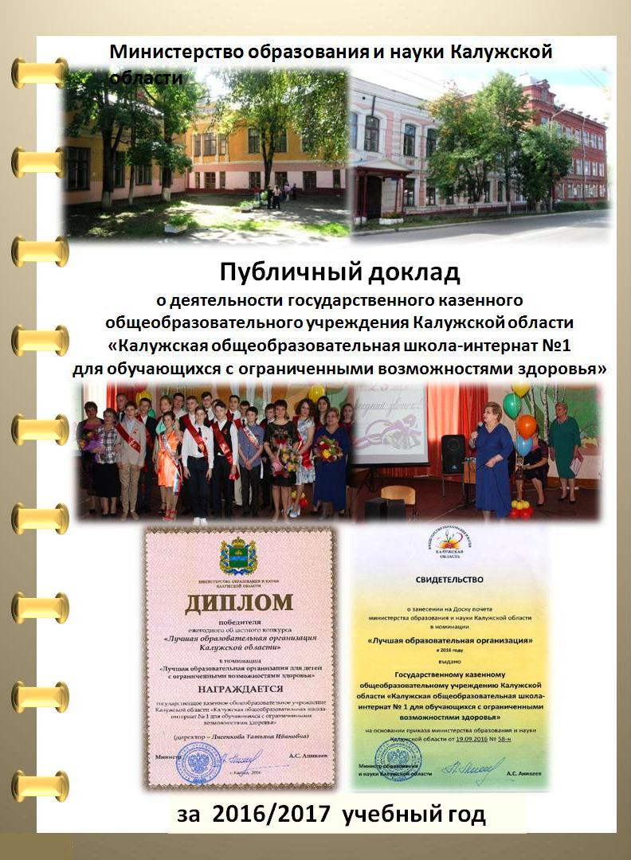
Содержание публичного доклада.

- Общие сведения об учреждении.
1.1. Наименование ОУ в соответствии с Уставом. Тип, статус ОУ.
1.2. Информация об учредителе. Информация о реквизитах и контактах ОУ.
1.3. Учредительные документы.
1.4. Предмет и цель деятельности ОУ.
1.5. Режим функционирования. Специфика образовательного процесса.
1.6. Формы образования. Характеристика образовательных программ.

- Структура управления ОУ.
2.1. Структурная схема внутришкольного управления.
2.2. Характеристика членов администрации учреждения по образованию, стажу, квалификационным категориям, званиям.
2.3. Распределение между представителями администрации функций управления ОУ.

3 . Характеристика обучающихся.
3.1. Особенности контингента обучающихся.
3.2. Социальный паспорт.
3.3. Состав обучающихся по классам.
3.4. Занятость обучающихся во внеурочное время.
3.5. Группы постоянного проживания.

4. Условия осуществления образовательного процесса.
4.1. Кадровое обеспечение образовательного процесса
4.2 Учебно-материальная база, оснащенность образовательного процесса.
4.3. Организация питания, медицинского обслуживания и содержания воспитанников.
4.4. Социально-психолого-педагогическое сопровождение образовательного процесса.
4.5. Методическое сопровождение образовательного процесса.
4.6. Инновационная деятельность.

5. Результативность деятельности образовательного учреждения в 2016/17 учебном году.
5.1. Результативность деятельности по охране здоровья.
5.2. Результативность учебной деятельности.
5.3. Результаты государственной итоговой аттестации.
5.4. Данные о поступлении выпускников в учреждения профессионального образования.
5.5. Результативность сформированности универсальных учебных действий, личностных, метапредметных и предметных достижений у обучающихся на уровне начального общего образования в соответствии с требованиями ФГОС НОО.
5.6. Результативность коррекционно-развивающей работы.
5.7.Результативность внеурочной деятельности. Достижения обучающихся, воспитанников ОУ.
6. Финансово-экономическая деятельность ОУ в 2016/2017 учебном году.
- Общие сведения об учреждении.

1.1. Наименование ОУ в соответствии с Уставом. Тип, статус ОУ.
Государственное казенное общеобразовательное учреждение Калужской области «Калужская общеобразовательная школа-интернат №1 для обучающихся с ограниченными возможностями здоровья» (далее – Учреждение) создано для выполнения работ, оказания услуг по организации предоставления общего образования по адаптированным основным общеобразовательным программам лицам с ограниченными возможностями здоровья. К категории лиц с ограниченными возможностями здоровья, которые обучаются в Учреждении, относятся обучающиеся с задержкой психического развития.
Полное наименование Учреждения: Государственное казенное общеобразовательное учреждение Калужской области «Калужская общеобразовательная школа-интернат №1 для обучающихся с ограниченными возможностями здоровья».
Сокращённое наименование Учреждения: ГКОУ КО «Калужская школа-интернат №1».
Организационно-правовая форма Учреждения: учреждение.
Тип Учреждения: казённое.
Тип образовательной организации: общеобразовательная организация.

1.2. Информация об учредителе. Информация о местонахождении и контактах ОУ.
Место нахождения Учреждения: 248000, Калужская область, город Калуга, улица Кутузова, д.18.
Образовательная деятельность осуществляется по следующим адресам: г. Калуга, ул. Кутузова, д.18, 20.
Телефон, факс, e-mail: 79-59-96, 56-23-68, shckolainternat@yandex.ru
Адрес официального сайта ОУ: http://shkola-internat-1.su
Учреждение в своей деятельности руководствуется Конституцией Российской Федерации, федеральными конституционными законами РФ, федеральными законами РФ, указами и распоряжениями Президента РФ, постановлениями и распоряжениями Правительства РФ, иными нормативными правовыми актами федеральных органов государственной власти РФ, Уставом Калужской области, законами и иными нормативными правовыми актами Калужской области, Уставом ОУ.
Учредителем и собственником имущества, закреплённого за Учреждением на праве оперативного управления, является Калужская область.
Функции и полномочия учредителя Учреждения от имени Калужской области исполняет министерство образования и науки Калужской области, осуществляющее полномочия главного распорядителя бюджетных средств.
Полномочия собственника в отношении, закреплённого за Учреждением на праве оперативного управления имущества Калужской области в соответствии с законодательством РФ в пределах своей компетенции осуществляет специально уполномоченный орган исполнительной власти Калужской области по управлению и распоряжению областным имуществом.
Учреждение является юридическим лицом, имеет обособленное имущество, самостоятельный баланс, открытые в соответствии с законодательством РФ в органах казначейства счета; печать со своим наименованием и наименованием Учредителя на русском языке, штампы, бланки и другие необходимые реквизиты, утверждённые в установленном порядке; ведёт делопроизводство, архив.
1.3. Учредительные документы.
ГКОУ КО «Калужская школа-интернат №1» имеет все необходимые учредительные документы на право ведения образовательной деятельности.
Лицензия на право ведения образовательной деятельности № 55, дата выдачи 20.02.2016г., срок действия – бессрочно, направление образовательной деятельности: начальное общее образование, основное общее образование, дополнительное образование детей и взрослых.
Свидетельство о государственной аккредитации № 25, дата выдачи 24.02.2016г., срок действия – 11.03.2027г.
Нормативно-управленческие и правовые документы – Устав ОУ, адаптированные основные образовательные программы начального общего и основного общего образования, годовой календарный учебный график, локальные акты ОУ.

1.4. Предмет и цель деятельности ОУ.
Предметом деятельности ГКОУ КО «Калужская школа-интернат №1» является реализация адаптированных основных общеобразовательных программ, дополнительных общеразвивающих программ для обучающихся с ограниченными возможностями здоровья.
Целью деятельности учреждения является осуществление образовательной деятельности по адаптированным основным общеобразовательным программам.
Для достижения данной цели деятельности выполняются следующие задачи: создание необходимых условий для коррекции нарушений развития обучающихся с ОВЗ, развития личности обучающихся и их успешной социальной адаптации; формирование у обучающихся основ духовно-нравственного воспитания; комплексное психолого-педагогическое сопровождение образовательного процесса для коррекции нарушений развития и удовлетворения как общих, так и особых образовательных потребностей обучающихся с ограниченными возможностями здоровья на основе специальных педагогических подходов; создание условий для сохранения и укрепления здоровья обучающихся, формирование мотивации на выбор здорового образа жизни.

  - Режим функционирования. Специфика образовательного процесса.
ГКОУ КО «Калужская школа-интернат №1» работает в следующем режиме: пятидневная учебная неделя в 1-4 классах, шестидневная учебная неделя в 5-9 классах, работа групп 12.30.-19.00., работа групп постоянного проживания – 19.00.- 08.30.
Обучение ведётся в одну смену.
ГКОУ КО «Калужская школа-интернат №1» осуществляет обучение, воспитание и содержание детей с ограниченными возможностями здоровья (задержкой психического развития). Обучение и воспитание детей с ЗПР имеет коррекционную направленность, способствующую преодолению отклонений в развитии, включению всех компенсаторных возможностей.
Специфика образовательного процесса заключается в том, что он ориентирован на удовлетворение как общих со здоровыми сверстниками, так и особых образовательных потребностей, специфичных для категории обучающихся с ЗПР. Только удовлетворяя особые образовательные потребности такого ребенка, можно обеспечить ему возможность получения общего образования. Только специально организованные условия обучения способствуют коррекции отклонений в развитии ребенка с задержкой психического развития, приобретению им необходимого социального опыта, обеспечивают связь с социумом, культурой как источником развития, тем самым обеспечивая возможность получения образования, сопоставимого по итоговым достижениям к моменту завершения школьного обучения с уровнем образования здоровых сверстников.

1.6. Формы образования. Характеристика образовательных программ.

Формы образования: очная (классно-урочная, обучение больных детей на дому).
На дому обучаются дети, которые по состоянию здоровья не могут посещать Учреждение. Основаниями для организации процесса обучения детей на дому являются заключение медицинской организации и письменное обращение родителей (законных представителей).
ГКОУ КО «Калужская школа-интернат №1» реализует следующие виды образовательных программ:
1) основные общеобразовательные программы двух уровней общего образования:
- адаптированные основные общеобразовательные программы начального общего образования (нормативный срок освоения 4 года);
- адаптированные основные общеобразовательные программы основного общего образования (нормативный срок освоения 5 лет);
2) дополнительные общеразвивающие программы по следующим направлениям:
- духовно-нравственное
- спортивно-оздоровительное
- общеинтеллектуальное
- общекультурное
- социальное
Адаптированные образовательные программы самостоятельно разработаны и утверждены школой-интернатом в соответствии с федеральными государственными образовательными стандартами, с учетом соответствующих примерных основных образовательных программ и психофизических особенностей обучающихся с ЗПР (в соответствии с Федеральным Законом «Об образовании в РФ» № 273-фз (глава 2, статья 12; глава 11, статья 79).

- Структура управления ОУ.

2.1. Структурная схема внутришкольного управления.
Управление Учреждением осуществляется в соответствии с законодательством Российской Федерации и настоящим Уставом и строится на сочетании принципов единоначалия и самоуправления.
Органами коллегиального управления Учреждения являются: Общее собрание работников Учреждения; педагогический совет, управляющий совет.

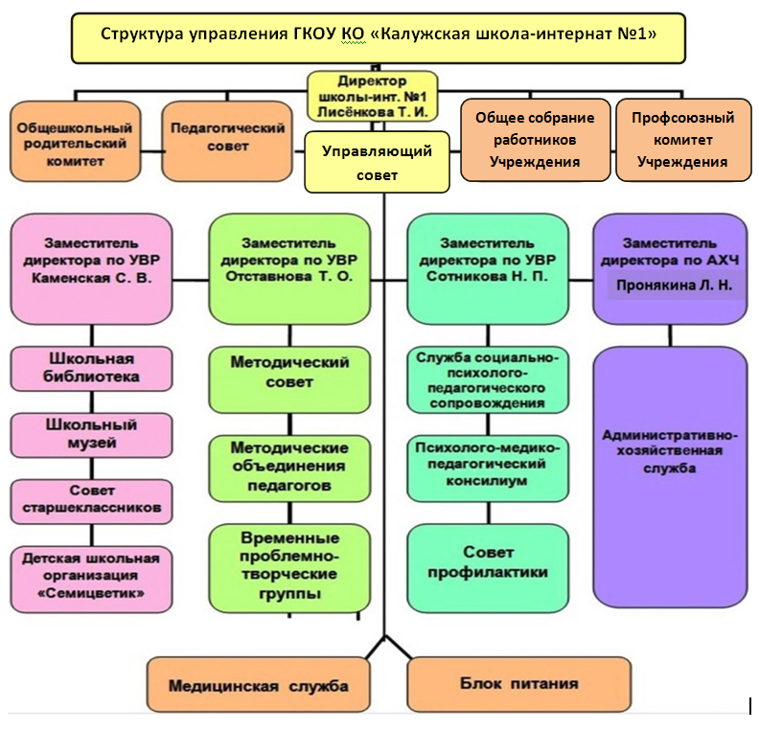

2.2. Характеристика членов администрации ОУ по образованию, стажу, квалификационным категориям, званиям.

Директор Лисёнкова Татьяна Ивановна.
Образование высшее педагогическое; общий педагогический стаж 43 года, стаж административной работы 11 лет в должности заместителя директора по УВР, 11 лет в должности директора. Аттестована по должности «руководитель», имеет высшую квалификационную категорию по должности «учитель». Заслуженный учитель Калужской области. Отличник народного просвещения.
Заместитель директора по УВР Отставнова Татьяна Олеговна.
Образование высшее педагогическое; общий педагогический стаж 28 лет, стаж административной работы 11 лет в должности заместителя директора по УВР. Имеет высшую квалификационную категорию по должности «учитель». Почётный работник общего образования РФ.
Заместитель директора по УВР Сотникова Наталья Петровна.
Образование высшее педагогическое; общий педагогический стаж 33 года, стаж административной работы 20 лет в должности заместителя директора по УВР. Имеет высшую квалификационную категорию по должности «учитель». Отличник народного просвещения.
Заместитель директора по УВР Каменская Светлана Владимировна.
Образование высшее педагогическое; общий педагогический стаж 22 года, стаж административной работы 12 лет в должности заместителя директора по УВР. Имеет первую квалификационную категорию по должности «учитель». Почётный работник общего образования РФ.
Заместитель директора по АХЧ Пронякина Лариса Николаевна.
Образование высшее техническое; стаж административной работы 3 года в должности заместителя директора по АХЧ.

2.3. Распределение функций управления ОУ между представителями администрации.

Директор Лисёнкова Т.И. осуществляет общее руководство ОУ, курирует работу всех служб, координирует деятельность органов общественного самоуправления.

Заместитель директора по УВР Отставнова Т.О. курирует учебную деятельность в 1-9 классах, является председателем методического совета, руководит методической работой школы, курирует работу методических объединений педагогов.

Заместитель директора по УВР Сотникова Н.П. курирует учебную деятельность в 1-9 классах, является председателем совета профилактики, руководит работой службы социально-психолого-педагогического сопровождения, курирует коррекционно-развивающую работу, организует работу психолого-медико-педагогического консилиума.

Заместитель директора по УВР Каменская С.В. курирует воспитательную деятельность в 1-9 классах, работу групп постоянного проживания, школьной библиотеки, школьного музея, отвечает за организацию внеурочной, досуговой деятельности обучающихся, воспитанников, ученического самоуправления.

Заместитель директора по АХЧ Пронякина Л.В. отвечает за организацию административно-хозяйственной деятельности, курирует работу по обеспечению безопасности функционирования ОУ.

3 . Характеристика обучающихся.

3.1. Особенности контингента обучающихся.
Набор обучающихся в ОУ производится по рекомендации областной и территориальной психолого-медико-педагогической комиссии, которая определяет необходимый ребёнку вид обучения. В ГКС(К)ОУ «Калужская школа-интернат №1 VII вида» осуществляется обучение, воспитание и содержание детей с ограниченными возможностями здоровья (задержкой психического развития).

3.2. Социальный паспорт за 2016/2017 учебный год.

 | Информация  на 15.09.2016. | Информация  на 01.06.2017.
Всего классов | 16 | 16
Всего учащихся | 190 | 192
Дети,  находящиеся под опекой | 9 | 13
Дети, находящиеся в приемных семьях | 4 | 4
Дети-инвалиды | 3 | 3
Дети «группы риска» | 10 | 9
Количество социально незащищенных и малообеспеченных семей | 103 | 105
Количество детей из  многодетных семей | 45 | 46
Количество неполных семей  В том числе  Дети одиноких матерей | 120  46 | 122  48
Количество семей, находящихся в социально-опасном положении | 22 | 19
Количество семей, находящихся на учете в КДН | 4 | 4
Количество семей, находящихся на учете в ПДН | 4 | 4
Количество учащихся, находящихся на учете  в КДН  в ПДН | 4\ | 1  5

3.3. Состав обучающихся по классам.

Сведения об обучающихся на 01.06.2017.
Количество обучающихся в образовательном учреждении:  Из них:  Начальная школа  Основная школа | 192  91  101
Общее количество классов в общеобразовательном учреждении  Из них:  Начальная школа  Основная школа | 16  7  9
Средняя наполняемость классов | 12 ч.
Количество групп в образовательном учреждении: | 16
Количество воспитанников в образовательном учреждении  (из общего числа обучающихся): | 32
Количество групп постоянного проживания в образовательном учреждении: | 3

3.4. Занятость обучающихся во внеурочное время.

3.4.1. Материально-техническое обеспечение, необходимое для организации внеурочной деятельности обучающихся, воспитанников, которое имеется в школе:
спортивный зал | 1
актовый зал | 1
кинозал на 130 мест | 1
зал ритмики | 1
игровая комната | 1
кабинет информатики | 1
кабинета логопеда | 2
кабинет психолога | 1
сенсорная комната | 1
библиотека с читальным залом и книгохранилищем | 1
школьный музей | 1
музыкальный класс | 1
кабинет ИЗО | 1
кабинет трудового обучения (для девочек) | 1

3.4.2. Участие обучающихся, воспитанников, классных коллективов в общешкольных внеклассных мероприятиях, коллективных творческих делах.
В соответствии с требованиями ФГОС НОО и ООО, на основании АООП НОО (АДАПТИРОВАННАЯ Основная образовательная программа НАЧАЛЬНОГО общего образования) и АООП ООО школы-интерната №1 разработан учебный план внеурочной деятельности для обучающихся 1-4 классов и 5-6 классов, направленный на выполнение образовательных программ ФГОС НОО, ФГОС НОО ОВЗ, ФГОС ООО. План состоит из 5 самостоятельных модулей, каждый из которых предполагает организацию определённого вида внеурочной деятельности по направлениям развития личности обучающихся. На каждое направление деятельности отводится:
1класс:
- спортивно-оздоровительное – 1ч.,
- духовно – нравственное – 1ч.,
- общеинтеллектуальное- 1ч.,
- общекультурное – 1ч.,
- социальное – 1ч.

2-6 классы:
- спортивно-оздоровительное – 2ч.,
- духовно – нравственное – 2ч.,
- общеинтеллектуальное- 2ч.,
- общекультурное – 2ч.,
- социальное – 2ч.

Для обучающихся 7-9 классов разработан план воспитательной работы на основании программы духовно-нравственного воспитания и социализации обучающихся.
С учетом требований ФГОС созданы и реализуются программы внеурочной деятельности отрядов и центров ученического самоуправления, дополнительного образования.
Внеурочная деятельность осуществляется через разнообразные виды и формы воспитательной деятельности:
- познавательные беседы, классные часы;
- экскурсии, проблемно-ценностное общение;
- туристско-краеведческую деятельность;
- творческую деятельность, праздники, конкурсы, выставки, фестивали;
- социальное творчество;
- проектную деятельность;
- игровую деятельность;
- трудовую деятельность;
- спортивно-оздоровительную деятельность;
- досугово-развлекательную деятельность;
- кружки и секции дополнительного образования;

В течение отчетного года в школе-интернате проведены традиционные общешкольные мероприятия:
- День знаний – праздник «Здравствуй, школа!»
- Урок знаний
- День учителя - Праздничный концерт, конкурс букетов.
- Неделя права
- Недели и дни здоровья
- День матери
- Социальный проект «Игровая площадка»
- Дни воинской славы России
- День рождения детской организации «Семицветик»
- Новогодние праздники
- День защитника Отечества конкурсная программа «А ну-ка, парни!»
- «Международный женский день – конкурсная программа «Мисс весна 2015»
- Международный день детской книги – Литературная гостиная посвященная творчеству детских писателей Виктора Драгунского и Николая Носова
- Конкурс рисунков и творческих работ учащихся
- Конкурс выразительного чтения, посвящённый году кино.
- День Победы – Акции «Поздравь ветерана!», «Имя прадеда на Знамени Победы»
- Участие в Малых Дельфийских играх для воспитанников школ-интернатов и детских домов Калужской области.
- Участие в областной выставке-конкурсе прикладного и технического творчества.
- Участие в областном физкультурно-спортивном празднике для детей с ограниченными возможностями здоровья "Жизнь со спортом".
- Международный день прав ребёнка
- День детских организаций
- День защиты детей
В общешкольных мероприятиях приняли участие 100% воспитанников.

3.4.3. Организация ученического самоуправления.
Социальное направление АООП ФГОС НОО, ФГОС ООО реализуется программами центров ученического самоуправления, социальным проектом «Игровая площадка».
Опыт взаимодействия совместной деятельности и общения обучающихся со сверстниками, старшими и младшими, взрослыми, с реальным социальным окружением в процессе решения личностных и общественно значимых проблем происходит в коллективе. Каждый центр проводит среди воспитанников просветительскую работу и практическую деятельность по своему направлению.
В процессе деятельности обучающиеся приобретают навыки самоуправления, демократического стиля взаимоотношений.
Центр ученического самоуправления | Класс | Количество игровых площадок | Тематическая направленность  игровых площадок
Центр «Игротека» | 5А | 6 | Досугово-развивающая деятельность.
Спортивный центр | 5Б | 8 | Формирование здорового образа жизни. Проведение соревнований по футболу, пионерболу, баскетболу, шашкам, веселые старты, эстафеты
Центр «Этика» | 6 | 5 | Формирование этических норм, культуры поведения
Центр «Краеведение» | 7А, | 8 | Духовно-нравственное воспитание, привитие любви к родному краю
Пресс-центр | 7Б | 9 | Формирование информационно-коммуникативной компетентности. Ежемесячный выпуск школьной газеты
Отряд ЮИД | 8А | 6 | Гражданско-патриотическое воспитание, формирование безопасного образа жизни
Отряд «Патриоты» | бБ | 7 | Гражданско-патриотическое воспитание
Центр обеспечения порядка в школе | 9А | 8 | Формирование активной жизненной позиции, творческой инициативы, организаторских и лидерских способностей
Центр «Досуг» | 9Б | 9 | Формирование коммуникативных навыков, социальной компетентности.  Познавательно-развлекательные игры

В 2016/2017 учебном году продолжила работу детская школьная организация «Семицветик» (основана в 2004 году).
«Семицветик» - это добровольное содружество детей и взрослых, в котором каждый может быть организатором, инициатором, активным участником деятельности, которая близка и понятна детям, социально значима и имеет наглядный результат. Активно действуют и оказывают значительный вклад в развитие личности ученические отряды. Отряды детской организации «Семицветик» работают по направлениям, соответствующим интересам детей:
- 3а – «Книголюбы»
- 3б – «Искусствоведы»
- 4а – «Краеведы»
- 4б – «Вежливые ребята»
Хорошей школьной традицией стало ежегодное проведение общешкольного праздника «День рождения Семицветика», которого с нетерпением ждут дети. В этом году детской организации «Семицветик» исполнилось 12 лет.

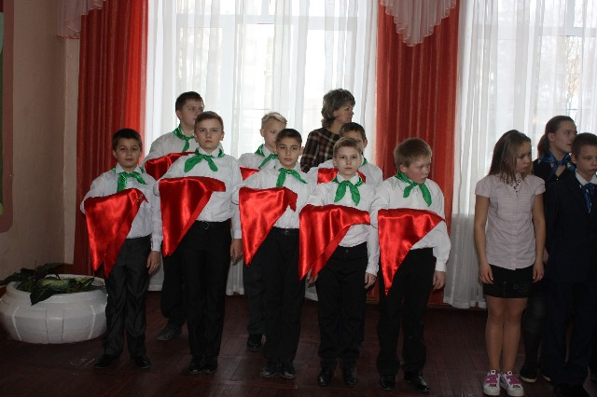 | 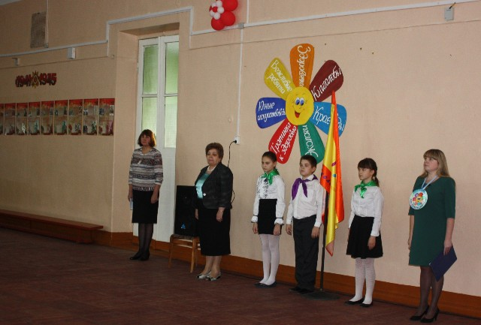
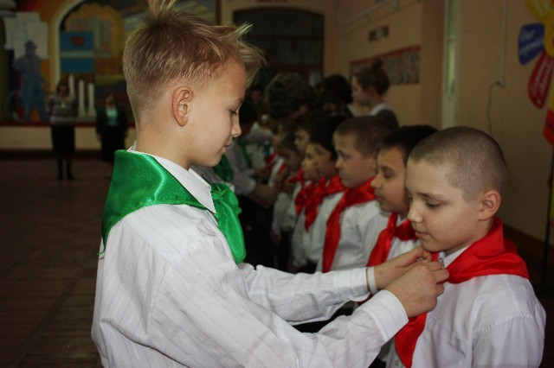 | 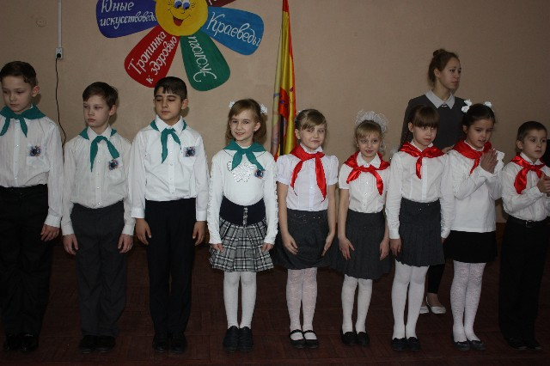
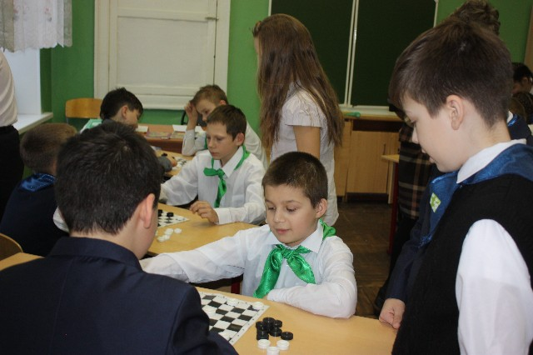 | 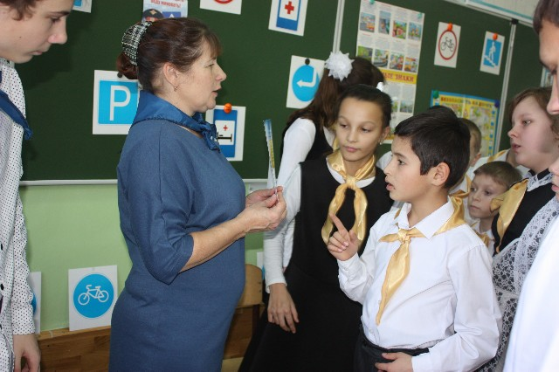

3.4.4. Организация экскурсионной деятельности.

В организации внеурочной деятельности особое значение имеет экскурсия, как форма, позволяющая воспитывать детей в расширенном социальном и культурном пространстве, предоставляющая возможность получения нового опыта и обеспечивающая повышение культурного уровня учащихся.
Экскурсии помогают расширить познавательный, позитивный и эмоционально-ценностный опыт обучающихся, развивать в детях коммуникабельность, самодисциплину, адаптивность, расширяют кругозор. Дети с большим интересом и удовольствием участвуют в различных экскурсиях. В 2016-2017 учебном году проведено 126 экскурсии различной направленности.

Класс | Тема экскурсий | Количество экскурсий
1кл | «Музей и дети» (экскурсия в школьный музей) | 10 экс.
1кл | Виртуальная экскурсия по музеям  родного края | 10 экс.
1кл | Экскурсия в Дом мастеров | 10 экс.
1кл | Поход в ТЮЗ | 10 экс.
1кл | Экскурсия в «Парк культуры и отдыха» | 10 экс.
1кл | «Музыка и дети» ( Посещение Танеевского  зала) | 10 экс.
1кл | Посещение выставки – конкурса прикладного и  и технического творчества воспитанников учреждения Калужской области | 10 экс.
1кл | «Музей и дети» (экскурсия в школьный музей) | 10 экс.
1кл | Виртуальная экскурсия по музеям  родного края | 10 экс.
1кл | Экскурсия в Дом мастеров | 10 экс.
1кл | Поход в ТЮЗ | 10 экс.
2-е классы | «Достопримечательности Калуги. Новые памятники» | 7 экс.
 | Экскурсия в историко-краеведческий  музей города Калуги | 7 экс.
 | «Музей и дети» (экскурсия в школьный музей) | 7 экс.
 | Виртуальная экскурсия по музеям  родного края | 7 экс.
 | « Экскурсия к Вечному огню, к местам боевой славы» | 7 экс.
 | Экскурсия в музей космонавтики
 | Экскурсия в Дом мастеров
3А | Экскурсия в ТЮЗ | 8 экс.
 | Экскурсия в краеведческий музей  ( животные КО) | 8 экс.
 | Экскурсия в музей Космонавтики | 8 экс.
 | Экскурсия в краеведческий музей (выставка кукол) | 8 экс.
 | Экскурсия в Дом мастеров | 8 экс.
 | Экскурсия в областную Детскую библиотеку | 8 экс.
 | Экскурсия в Музей мусора | 8 экс.
 | Экскурсия в Парк птиц | 8 экс.
3б | «Знакомство с улицей Кутузова»  Пешеходная экскурсия | 14 экс.
 | «Прогулка в парк» Пение каких птиц мы слышим?»» | 14 экс.
 | «К водоему» | 14 экс.
 | Работа наших родителей: Спасатель | 14 экс.
 | « Мемориальные памятники родного края» | 14 экс.
 | Посещение Танеевского зала | 14 экс.
 | «Батутный центр «Невесомость» | 14 экс.
 | Ознакомительная экскурсия «Мемориальные памятники города Калуги  Экскурсии к Вечному огню, к местам боевой славы  Экскурсия в музей космонавтики | 14 экс.
 | Экскурсии в медицинские учреждения  Экскурсия в эколого-биологический центр | 14 экс.
 | Экскурсия в музей художественного мусора « Му-Му» | 14 экс.
 | Экскурсия в Парк Птиц «Воробьи» | 14 экс.
4А | Краеведческий музей | 15 экс.
 | Экскурсия в аптеку | 15 экс.
 | Зкскурсия в музнй космонатики | 15 экс.
 | Экскурсия в художественный музей | 15 экс.
 | «Мир бабочек». | 15 экс.
 | Экскурсия в магазин. | 15 экс.
 | ТЮЗ .Спектатль «Красная шапочка» | 15 экс.
 | Экскурси к памятнику Петра и Февронии. | 15 экс.
 | Художественный музей. | 15 экс.
 | Дымковская игрушка. | 15 экс.
 | Танеевский зал. | 15 экс.
 | Музей историии космонавтики | 15 экс.
 | Экскурсия к Каменному мосту | 15 экс.
 | Экскурсия к памятнику павшим воинам в годы Великой Отечественной войны | 15 экс.
 | Экскурсия к памятнику Белинского | 15 экс.
4Б | 1.Краеведческий музей | 15 экс.
 | 2.Музей Космонавтики «В гости к Гагарину». | 8 экс.  9 экс.
 | 3. ТЮЗ «Красная шапочка, томогочи и волк» | 8 экс.  9 экс.
 | 4.Кинотеатр «Тролли». | 8 экс.  9 экс.
 | 5.Экскурсии по улицам Калуги | 8 экс.  9 экс.
 | 6.Музей Космонавтики «В гостях у Варвары  Евграфовны». | 8 экс.  9 экс.
 | 7.Танеевский зал (музыкальный абонемент) | 8 экс.  9 экс.
 | 8.Экскурсия к памятникам воинов-освободителей | 8 экс.  9 экс.
5-е классы | Калужский краеведческий музей. | 8 экс.  9 экс.
 | Экскурсия под открытым небом «Все мы родом из детства»
 | Экскурсия в Калужский музей изобразительных искусств на выставку калужских художников.
 | Экскурсия в музей Космонавтики.
 | Познавательная экскурсия в Калужский музей изобразительных искусств на выставку восковых фигур. «Персонажи книги рекордов Гиннеса». «Герои детских фильмов»(г. Санкт-Петербург)
Экскурсия в музей Космонавтики. Фестиваль космических событий. Музейное мероприятие
«День Луны».
 | Экскурсия в клуб-музей «Дом мастеров»
Познавательная экскурсия. Выставка-зоопарк
«Островок обезьян»
 | Экскурсия в Краеведческий музей «Путешествие мир кукол» из коллекции Марины Политовой.
6 кл. | 1.Экскурсия в осенний парк | 8 экс.
 | 2.Экскурсия в Дом мастеров | 8 экс.
 | 3. Экскурсия в Музей  Климентовской | 8 экс.
 | 4.Экскурсия в магазин | 8 экс.
 | 5.Экскурсия в аптеку | 8 экс.
 | 6.Экскурсия в центр волонтёрского движения | 8 экс.
 | 7.Экскурсия на водоём | 8 экс.
 | 8. Экскурсия «Следы человека» | 8 экс.
8Б | Калужский художественный музей  Выставка картин художника Константина Коровина | 16экс.
 | Калужский художественный музей  Выставка художественной эмали | 16экс.
 | Выставка картин ярославских художников | 16экс.
 | Выставка «Мой Кавказ» | 16экс.
 | Краеведческий музей, военный зал | 16экс.
 | Калужский художественный музей  Выставка калужских художников | 16экс.
 | Экскурсия в музей ВОВ на Машзаводе | 16экс.
 | Экскурсия в Музей МВД | 16экс.
 | Картина из Эрмитажа П. Хесса «Сражение  под Малоярославцем. 1812 год.» | 16экс.
 | Выставка «100 чудес света» | 16экс.
 | Памятник «»Журавли» | 16экс.
 | Выставка работ В.Малолеткова «Чаша судьбы»
 | Экскурсия на Молодежную биржу труда
 | Поход на берег Оки
 | Посещение городского катка

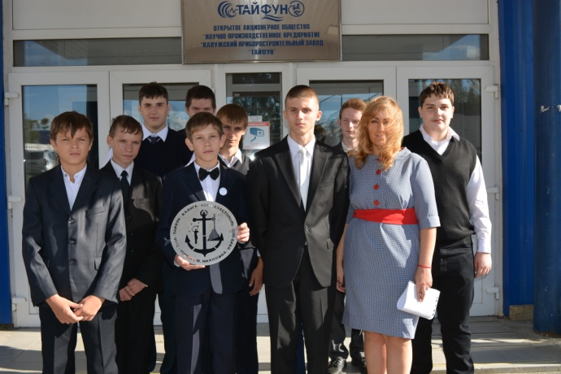 | 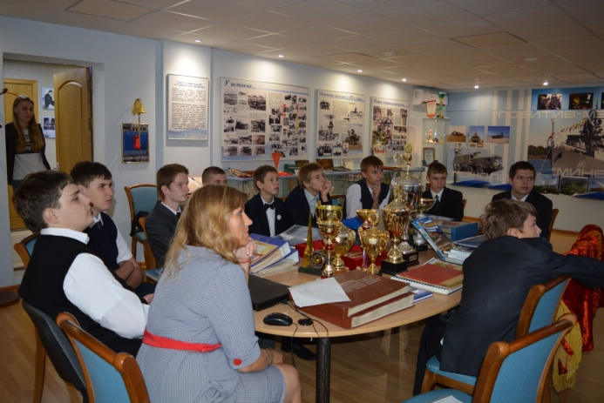
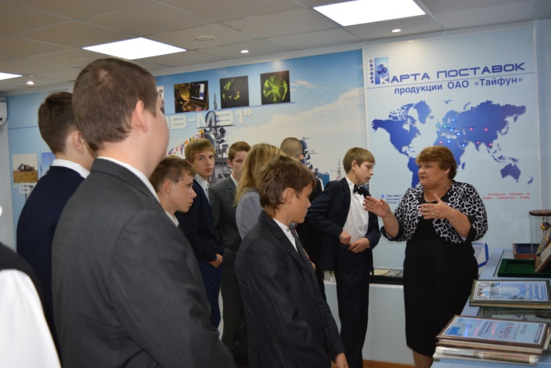 | 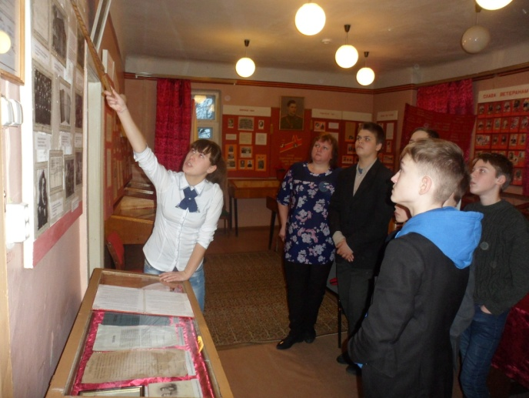
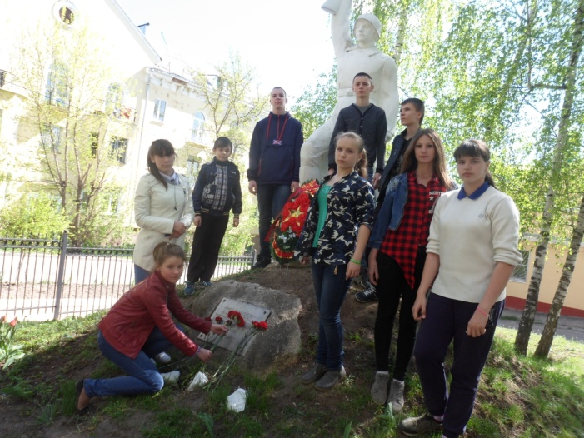 | 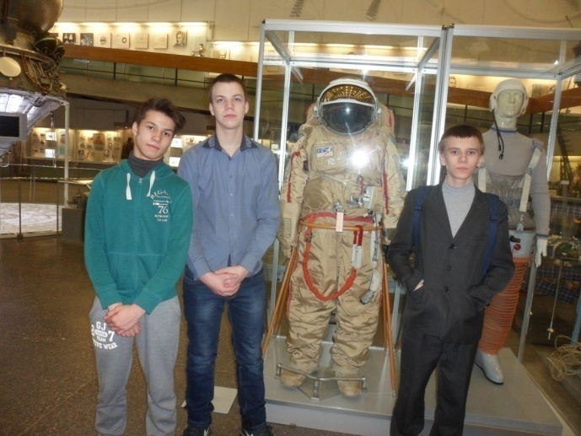

3.4.5. Система дополнительного образования.

Средний уровень занятости обучающихся, воспитанников в системе дополнительного образования в 2016/2017 учебном году составил 98,5%
Для обеспечения максимальной занятости учащихся в 2016/2017 учебном году на базе школы–интерната работало 11 кружков дополнительного образования (Компьютерный - 1 Хореография – 1, Рисование «Палитра» - 1, Хор - 2, Вокал – 2, ОФП –2, Футбол -1, «Волшебная нить» -1, НТМ -1.
Занятость учащихся в кружках
Класс | Кол-во учащихся | Количество кружков | Кол-во учащихся занятых в кружках
1А | 12 | 3 | 12 чел. – 100%
1Б | 12 | 3 | 12 чел. – 100%
2а | 14 | 7 | 14 чел. – 100%
2б | 13 | 6 | 13 чел. – 100%
3а | 11 | 8 | 11 чел. – 100%
3б | 12 | 8 | 12 чел. – 100%
4а | 15 | 5 | 14 чел. – 99%
4б | 11 | 6 | 11чел. – 100%
5кл | 12 | 7 | 12 чел. – 100%
6А | 12 | 5 | 12чел. – 100%
6Б | 12 | 6 | 12чел. – 100%
7А | 11 | 4 | 10чел. – 99%
7Б | 11 | 4 | 11 чел. – 100%
8А | 11 | 2 | 11чел. – 100%
8Б | 11 | 3 | 3 чел. –100%
9а | 8 | 1 | 7 чел. – 99%
9б | 11 | 4 | 11 чел. – 100%
Всего | 199 |  | 98,5%

Школой-интернатом № 1 заключены договоры о сотрудничестве с различными организациями дополнительного образования для организации внеурочной деятельности:
1. Государственное бюджетное образовательное учреждение дополнительного образования детей Калужской области «Калужский областной эколого-биологический центр учащихся», договор от 01.09.2015г.;
2. Государственное бюджетное образовательное учреждение дополнительного образования детей Калужской области Детско-юношеский цент «Калужский областной центр туризма, краеведения и экскурсий», договор от 01.09.2015г.
3. Государственное бюджетное образовательное учреждение дополнительного образования детей Калужской области «Областной центр дополнительного образования детей им.Ю.А. Гагарина», договор от 01.09.2015г.
4. Государственное бюджетное образовательное учреждение дополнительного образования детей Калужской области ОСДЮСШОР «Юность», договор от 01.09.2015г.
5. Государственное автономное образовательное учреждение дополнительного образования детей Калужской области СДЮСШОР «Труд», договор от 01.09.2015г.
6. МБОУДО детско-подростковый клуб «Содружество», договор от 01.09.2014г.

На базе данных учреждений обучающиеся, воспитанники посещали 12 кружков.

Направления | Количество кружков
Спортивно-оздоровительное направление  4 кружка | ОФП -1  Футбол -1  Легкая атлетика -1  Плавание -1
Общекультурное направление  3 кружка | Муз. Школа -1  Школа искусств – 1  «Волшебная нить» 1
Социальное направление  Техническое и прикладное творчество  4 кружка | Ручной труд «Умелые ручки» -1  Волшебная бумага -1  Изонить - 1  Народно-прикладное творчество -1
Духовно-нравственное, общеинтеллектуальное, спортивно-оздоровительное  направление и общественно-полезная деятельность  1 кружок | Экотуризм, краеведение -1

Кружки дополнительного образования работают эффективно. Занятия проходят интересно, учащиеся получают положительные эмоции, заряд бодрости. У детей улучшается координация движений, моторика, пластика, походка, осанка. Развивается слух, память, внимание; эстетический вкус. Формируется культура общения, ценностное отношение к здоровью и здоровому образу жизни. Высокие показатели результативности кружковой деятельности говорят о личностном росте учащихся. Дети являются лауреатами, дипломантами и призерами городских и областных выставок детского творчества, конкурсов и спартакиад.

3.5. Группы постоянного проживания.

Для обеспечения круглосуточного содержания воспитанников в школе-интернате функционируют группы постоянного проживания. Цель работы групп постоянного проживания: оказание помощи семье в обучении, воспитании, охране жизни и здоровья детей; формирования у них навыков самостоятельной жизни; социальной защиты, адаптации обучающихся к жизни в обществе. Воспитанники групп обеспечиваются 5-ти разовым бесплатным питанием.
Режим работы групп постоянного проживания:
19.00ч – передача детей воспитателям ГПП,
19.10-19.30 – прогулка, игры на свежем воздухе,
19.40 -20.00 – ужин,
20.00 – 20.40 –занятия в спортивных секциях, игровой комнате, в кружках «Хозяюшка»,
20.40-21.00 –личная гигиена младшая группа,
21.00 – отбой младшая группа,
21.00 – 21.30 –личная гигиена старшая группа,
21.30-22.00 – личное время старшая группа,
22.00 отбой – старшая группа.
7.30 – подъем,
8.00- завтрак.
В субботу и воскресенье группа постоянного проживания работает по отдельному режиму, который включает проведение досуговых мероприятий различной направленности в рамках взаимодействия с социальными партнёрами: посещение плавательного бассейна ДЮСШ «Юность», компьютерного кружка в областной детской библиотеке и кружка «Умелые ручки» в подростковом клубе «Мечтатель».
Режим работы группы постоянного проживания в воскресенье:
9.00 – подъём
9.00-9.15 – утренний туалет
9.20 – завтрак
9.50- 10.30 – уборка комнат
11.00 – 12.00 – посещение плавательного бассейна ДЮСШ «Юность»
13.00-13.30 – обед
14.00-15.00- посещение кружка «Умелые ручки» (подростковый клуб «Мечтатель»)
15.30- полдник
16.00- 17.50 – прогулка, игры на свежем воздухе
18.00- 18.30 – ужин
18.30-19.50 - прогулка, игры на свежем воздухе
20.00-20.20 – второй ужин
20.30-21.30 – личное время, просмотр телепередач, занятия в игровой комнате

4. Условия осуществления образовательного процесса.

4.1. Кадровое обеспечение образовательного процесса.

Кадровые условия реализации адаптированной основной образовательной программы начального общего образования

Укомплектованность педагогическими работниками |  | 25 чел. 100 %
Качественный состав педагогических кадров | Всего чел. | % от общего числа педагогических работников
Образование:
Высшее профессиональное | 22 чел. | 88%
Высшее профессиональное по профилю преподаваемых предметов | 20 чел. | 80%
Среднее профессиональное | 3 чел. | 12%
Аттестация педагогических работников:

Высшая категория | 9 чел. | 32%
Первая категория | 11 чел. | 44%
Соответствие занимаемой должности | 2 чел. | 8%
Другие сведения
Количество педагогов, прошедших курсовую подготовку за 5 лет | 25 чел. | 100%
Количество педагогов-совместителей | 0 чел.
Наличие вакансий Предмет/количество часов | нет вакансий

Кадровые условия реализации адаптированной основной образовательной программы основного общего образования

Укомплектованность педагогическими работниками |  | 24 чел. 100 %
Качественный состав педагогических кадров | Всего чел. | % от общего числа педагогических работников
Образование:
Высшее профессиональное | 20 чел. | 81%
Высшее профессиональное по профилю преподаваемых предметов | 17 чел. | 70%
Среднее профессиональное | 1 чел. | 4%
Аттестация педагогических работников:
Высшая категория | 2 чел. | 8%
Первая категория | 15 чел. | 62%
Соответствие занимаемой должности | 6 чел. | 25%
Другие сведения
Количество педагогических работников, имеющих ученые степени | 0 чел.
Количество педагогов, обучающихся заочно в педагогических образовательных учреждениях | 0 чел.
Количество педагогов, прошедших курсовую подготовку за 5 лет | 24 чел. | 100%
Количество педагогов-совместителей | 1 чел. | 4%
Наличие вакансий Предмет/количество часов | нет вакансий

4.2. Учебно-материальная база, оснащенность образовательного процесса.

В школе имеется необходимая инфраструктура для осуществления образовательной деятельности в соответствии с современными требованиями.
Школьное здание отвечает требованиям безопасности: оснащено системой видеонаблюдения, пожарного оповещения, тревожной кнопкой. Территория школы огорожена забором.

Данные о наличии материально-технической базы:

Наименование объекта | Кол-во помещений | Кол-во мест | кв. метров
Комнаты для учебных занятий | 22
Спальни | 6
Столовая | 1 | 100 | 157
Актовый зал | 1 | 160 | 162.4
Библиотека | 1 | 8-12 | 57,2
Читальный зал | 1 | 12 | 22,7
Спортивный зал | 1 |  | 169,2
Помещения для художественной самодеятельности (кинозал) | 1 | 100 | 125,3
Компьютерный класс | 1 | 14 | 54,6
Медицинский кабинет | 1 | 4
Музей | 1 | 10-15 | 51,6
Наличие развивающей предметно-игровой среды (игровая комната) | 1 |  | 17,4

Обеспеченность образовательного учреждения техническими средствами обучения, мультимедийным, интерактивным оборудованием:
Наименование ТСО | Кол-во
Автоматизированное рабочее место учителя начальных классов в составе:  ноутбук учителя, док-станция, интерактивная система (интерактивная доска, проектор, крепеж для проектора), документ камера с автоматической фокусировкой, МФУ (цветное, лазерное), колонки акустические, источник бесперебойного питания, система интерактивного голосования. | 5
Автоматизированное рабочее место учителя начальных классов в составе:  ноутбук учителя, док-станция, интерактивная система (интерактивная доска, проектор, крепеж для проектора), документ камера с автоматической фокусировкой, колонки акустические, источник бесперебойного питания, система интерактивного голосования. | 2
Автоматизированное рабочее место учителя физики в составе:  ноутбук учителя, док-станция, интерактивная система (интерактивная доска, проектор, крепеж для проектора), документ камера с автоматической фокусировкой, МФУ (черно-белое, лазерное), колонки акустические, источник бесперебойного питания, система интерактивного голосования. | 1
Программно-аппаратный цифровой измерительный комплекс учителя физики в составе: набор измерительного комплекса и ноутбук. | 1
Цифровая лаборатория учащегося по физике в составе:  набор измерительного комплекса для цифровой лаборатории учащегося базового уровня, рабочее место учащегося (нетбук), тележка для организации мобильного класса с точкой доступа. | 13
Оборудование для организации групповой работы (в том числе дистанционной) в составе: ноутбук учителя, гарнитура для ноутбука, ноутбук для групповой работы в классе, экран, мультимедийный проектор, колонки акустические, микрофон, сетевой фильтр. | 1
Рабочее место учителя для индивидуальной работы (в том числе дистанционной) в составе: ноутбук учителя, гарнитура для ноутбука | 1
Рабочее место ученика для индивидуальной работы (в том числе дистанционной) в составе: нетбук учащегося, гарнитура для нетбука. | 13
Автоматизированное рабочее место учителя-логопеда | 1
Автоматизированное рабочее место психолога | 1
Рабочее место ученика в компьютерном классе с персональным компьютером, имеющим доступ к сети Интернет. | 14
Компьютер в комплекте | 36
Сенсорная комната с оборудованием | 1
Интерактивная доска | 8
Проектор | 10
Принтер | 14
Сканер | 10
Видеоплеер | 2
Цифровая видеокамера | 3
Цифровой фотоаппарат | 3
Караоке-центр | 1
Музыкальный центр, магнитофон | 2

4.3.Организация питания, медицинского обслуживания и содержания воспитанников.

Для воспитанников, проживающих в школе-интернате, организовано 5-ти разовое, для обучающихся – 2-х разовое питание, что является оптимальным режимом приема пищи. Разработано примерное 14-дневное меню на основе физиологических потребностей в пищевых веществах и утвержденных наборов продуктов. На основании примерного меню ежедневно составляется меню-раскладка.
Рацион питания разнообразен. Норма отпуска основных продуктов питания выполняется на 100%. Содержание белков, жиров, углеводов, калорийность пищи соответствует возрастным нормам. Искусственная витаминизация третьих блюд проводится с 01.11. по 01.06. аскорбиновой кислотой в возрастных дозах.
Организация питания проходит под медицинским контролем.
Медработник проводит:
- проверку качества поступающих продуктов с записью в журнале бракеража сырой продукции;
- контроль условий хранения продуктов и соблюдения сроков их реализации;
- оценку с гигиенических позиций технологии приготовления блюд – бракераж готовой пищи (выполнение меню, вкусовые качества, готовность) с регистрацией в журнале;
- осуществление С-витаминизации третьих блюд и напитков;
- контроль правильности отбора и хранения суточной пробы;
- подсчет ежемесячно количества пищевых веществ (белки, жиры, углеводы) и калорийности рациона (среднее за месяц на одного ребенка в день);
- контроль санитарного содержания пищеблока и качественной обработки инвентаря и посуды;
- контроль выполнения правил личной гигиены персоналом пищеблока, заполнением журнала;
- осмотр сотрудников пищеблока и детей-дежурных по столовой на наличие гнойничковых заболеваний и порезов;
- гигиеническое обучение персонала, а также гигиеническое воспитание детей по вопросам здорового и правильного питания.

Всем обучающимся воспитанникам школы предоставляется право на медицинское обслуживание. В школе-интернате работают врач-педиатр на 0,5 ставки, врач-психиатр 0,5 ставки, одна медицинская сестра (1,5 ставки), которыми проводится комплекс мер, направленных на сохранение и защиту здоровья обучающихся, воспитанников.
В 2016/2017 учебном году была проведена очередная диспансеризация обучающихся, воспитанников школы-интерната. Диспансеризацией было охвачено 99% детей. По результатам диспансеризации определены группы здоровья. Родители, педагоги ознакомлены с результатами диспансеризации.
В течение учебного года в соответствии с планом проводилась вакцинация обучающихся, воспитанников.
Медработником каждый месяц составлялся отчет по заболеваемости и тубдиагностике. Сведения передавались в школьный кабинет МУЗ «Детская городская больница города Калуги».
Медицинскими работниками проводилась:
- просветительская работа с обучающими, воспитанниками и родителями:
- еженедельные индивидуальные беседы о приоритетах здорового образа жизни
- ежеквартальные лекции для родителей
- профилактическая работа с обучающими, воспитанниками и родителями.
- ежемесячные индивидуальные беседы нарколога, психиатра с детьми «группы риска»
- индивидуальные беседы с детьми по запросу
- еженедельные индивидуальные осмотры учащихся на предмет контроля за самочувствием.
- индивидуальные беседы с родителями о предупреждении внутрисемейного вовлечения детей в раннюю алкоголизацию.
Работа по формированию здорового образа жизни у обучающихся, воспитанников проводилась медицинскими работниками совместно с педагогом-психологом, социальным педагогом, воспитателями, классными руководителями.
В сентябре, январе согласно плану программы «Здоровье» проведены «Недели Здоровья», целью которых было укрепление психического, нравственного, физического здоровья, а также формирование у обучающихся, воспитанников мотивации на выбор здорового образа жизни.
В мероприятиях «Недель Здоровья» приняли участие 95% обучающихся 1-4 классов, 81% обучающихся 5-9 классов.
Каждая неделя Здоровья завершалась итоговым мероприятием, посвящённым подведению итогов и рефлексивной деятельности учащихся.

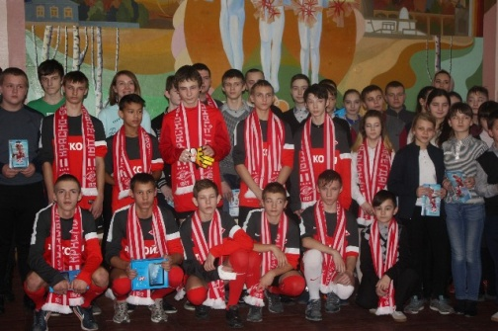 | 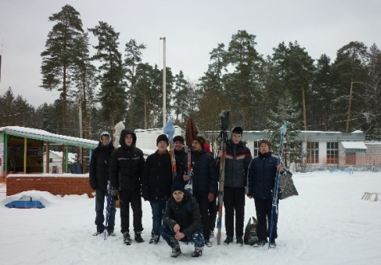 | 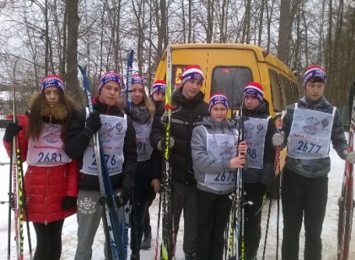
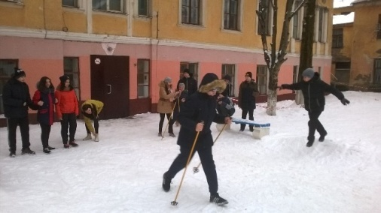 | 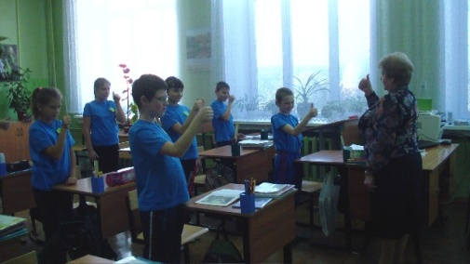 | 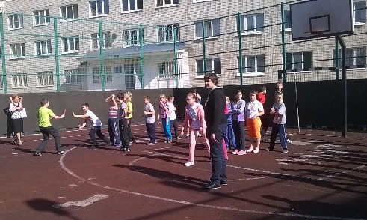

В рамках проведения Недель Здоровья сформировалось сотрудничество по пропаганде здорового образа жизни с работниками областного центра по профилактике и борьбе со СПИДом, кожно-венерического диспансера. Проведены викторина «Мое здоровье. Что? Как? Почему?», библиотечный урок, выставка литературы в библиотеке на тему «Здоровый образ жизни – основа жизни» о вреде наркотиков и курительных веществ, мероприятия по формированию негативного отношения к вредным привычкам, презентации «Как сказать «Нет» вредным привычкам», «Алкоголь и его действие на подростка» проведены общешкольное родительское собрание для родителей 1-3 классов «Вредные привычки и их предупреждение», 5-8 классов «Как уберечь подростка от наркотиков».
Формы проведения спортивно-оздоровительных мероприятий были разнообразны: информационно- познавательные часы «Я хочу здоровым быть», «Выбери здоровый образ жизни» с использованием презентации в форме игры-путешествия, для учащихся 8а, 9а, 9б проведена познавательная игра «Курить в 21 веке не модно», спортивно- оздоровительные мероприятия: «Веселые старты» 4 -5 классы, спартакиада «Королевство Легкой атлетики» среди учащихся 6-7 классов, «Школа мяча» среди учащихся 8-9 классов, подвижные игры, информационно-познавательные уроки, классные часы с использованием ИКТ «Здоровье в нашей жизни», «Вредные привычки не для нас», «Путешествие за секретами Здоровья» 1-4 классы, акция по здоровому образу жизни «Здоровым быть модно», товарищеские встречи между спортивными командами классов интерната, практические занятия по гигиене и здоровому образу жизни «Волшебный урок Здоровья»», «Час доверия по вопросам здоровья» проводимые педагогом психологом и медицинскими работниками.
07 апреля 2015 года в школе прошёл Всемирный день здоровья, целью которого было формирование у обучающихся мотивации на выбор здорового образа жизни, сохранение и укрепление здоровья детей, обеспечение их гармоничного развития, продвижение в образовательном процессе здоровьесберегающих технологий. В 1-4 классах урок проведены «Весёлые старты». В 5-9 классах - информационно-познавательные часы "Комплекс ГТО - путь к здоровью" и практикумы "Готов к труду и обороне".

4.4.Социально-психолого-педагогическое сопровождение образовательного процесса.

Непременным условием реализации адаптированной основной образовательной программы начального общего образования является создание в образовательном учреждении психолого-педагогических условий, обеспечивающих:
• преемственность содержания и форм организации образовательного процесса по отношению к дошкольному образованию с учётом специфики возрастного психофизического развития обучающихся;
• формирование и развитие психолого-педагогической компетентности участников образовательного процесса;
• вариативность направлений и форм, а также диверсификацию уровней психолого-педагогического сопровождения участников образовательного процесса;
• дифференциацию и индивидуализацию обучения.

Целью деятельности службы социально-психолого-педагогического сопровождения (СПС) в 2016/2017 учебном году являлось обеспечение условий для формирования полноценной личности ребенка, оказание поддержки и помощи обучающимся, воспитанникам в учебно-воспитательном процессе с учетом особенностей и уровня их развития, а также содействие педагогическим работникам, родителям в воспитании детей, формировании социально активной личности, способной успешно адаптироваться в обществе.

Служба СПС решала следующие задачи:
1. Преодоление трудностей в обучении, развитие познавательной деятельности, речи, эмоционально-волевой сферы через систему индивидуальных и групповых коррекционно-развивающих занятий.
2. Обеспечение, сохранение и укрепление здоровья.
3. Защита и обеспечение прав детей и подростков.
4. Профилактика правонарушений и преступлений.
5.Социализация, профориентация и трудоустройство воспитанников.

Конкретными задачами деятельности службы СПС в 2015/2016 учебном году были:
1. работа по преодолению трудностей в обучении и развитии через систему индивидуальных и групповых коррекционно-развивающих занятий с учетом индивидуальных особенностей обучающихся, воспитанников.
2.повышение психологической компетентности педагогов и родителей.
Реализацию данных задач и направлений обеспечивают следующие специалисты:
1) учителя и воспитатели
2) специалисты службы СПС:
- педагог-психолог
- учителя-логопеды
- социальный педагог

Были реализованы следующие уровни психолого-педагогического сопровождения: индивидуальное, групповое, на уровне класса, на уровне образовательного учреждения.
Основными формами психолого-педагогического сопровождения являются:
• диагностика, направленная на выявление особенностей статуса школьника. Она может проводиться на этапе знакомства с ребёнком, после зачисления его в школу и в конце каждого учебного года;
• консультирование педагогов и родителей, которое осуществляется учителем и психологом с учётом результатов диагностики, а также администрацией образовательного учреждения;
• профилактика, экспертиза, развивающая работа, просвещение, коррекционная работа, осуществляемая в течение всего учебного времени.

Основные направления психолого-педагогического сопровождения:

• психолого-педагогическую поддержку освоения адаптированной основной образовательной программы начального общего образования;
- мониторинг возможностей и способностей обучающихся;
• сохранение и укрепление психологического здоровья;
• формирование у обучающихся ценности здоровья и безопасного образа жизни;
• развитие экологической культуры;
• выявление и психолого-педагогическая поддержка мотивации способных учащихся и учащихся, имеющих стойкие трудности в обучении;
- формирование коммуникативных навыков в разновозрастной среде и среде сверстников;
- поддержка детских объединений и ученического самоуправления;

4.5. Методическое сопровождение образовательного процесса.

Для реализации образовательной программы школы, обеспечения основного общего образования, учитывая уровень учебно-воспитательного процесса, его коррекционно-развивающую направленность, современные образовательные тенденции, а также особенности педагогического основной целью методической работы на 2016/2017 учебный год было: совершенствование работы, направленной на улучшение качества образования через освоение педагогами технологий системно-деятельностного подхода в обучении и воспитании, формирование и развитие внутренней потребности каждого педагога и всего коллектива в непрерывном профессиональном и личностном развитии.

Для достижения данной цели ставились следующие задачи:
- Введение ФГОС НОО обучающихся с ОВЗ и ФГОС ООО в образовательный процесс и обеспечение его методического сопровождения.
- Развитие уровня социального капитала образовательного учреждения – формирование умения коллектива работать в команде, ориентированной на реализацию общей цели.
- Сохранение и развитие традиционных, успешно зарекомендовавших себя современных коррекционных педагогических технологий, обеспечивающих обучающимся удовлетворение как общих, так и особых образовательных потребностей.
- Повышение эффективности работы внутри МО по разработке системы индивидуальной психолого-педагогической поддержки, мотивации учащихся с разными академическими способностями: с детьми, имеющими потенциал развития, а также с детьми, имеющими низкие образовательные результаты;
- Продолжение работы по непрерывной профессиональной подготовке кадров, повышению квалификации педагогов, трансляции методического опыта, в том числе посредством дистанционных образовательных технологий, медиаобразования как процесса личностного развития, социального участия и интерактивной открытости.
- Активизация работы внутри МО по оказанию методической помощи молодым специалистам и педагогам, имеющим недостаточный опыт в системе КРО.

Для реализации методической цели и задач были созданы следующие условия:
- разработаны и реализованы адаптированные основные образовательные программы начального общего и основного общего образования;
- составлен и реализован в полном объёме учебный план, позволяющий заложить фундамент знаний по основным дисциплинам, обеспечить уровень образования, соответствующий государственному стандарту, дающий возможность выпускникам продолжить образование в профессионально-технических учебных учреждениях;
- обеспечение учебного плана необходимыми учебными программами, в том числе образовательными рабочими программами для 1-4 и 5-6 классов по всем предметам учебного плана, разработанным в соответствии с требованиями новых федеральных государственных образовательных стандартов; распределение часов из школьного компонента было направлено на оптимизацию образовательного процесса в свете современных тенденций (введение предмета ОРКСЭ в 4 классах, ОДКНР в 5 классе, 3 часа физкультуры в 1-9 классах, преподавание английского языка со 2 класса и др.);
- для обеспечении реализации основных методических задач школы и эффективного решения узко-предметных методических вопросов была выбрана форма организации методической работы по принципу методических объединений предметной направленности (МО);
- планирование работы методических объединений в чётком соответствии с общешкольным планом и ориентация её на изучение актуальных проблем и технологии современного образования, апробирование изученного на практике, отслеживание результативности;
- для повышения качества учебно-воспитательного процесса, в целях создания условий для инновационной творческой деятельности педагогов работали временные проблемно-творческие группы, которые по принципу добровольности объединяли педагогов, работающих над какой-либо научно-методической проблемой в ходе подготовки к педсоветам, общешкольным мероприятиям, участия в проектной деятельности;
- работа по обеспечению сохранности здоровья и здорового образа жизни;
- функционирование службы социально-психолого-педагогического сопровождения.
- работа по улучшению материально-технической базы образовательного процесса; обеспечение образовательного процесса в 1-4 и 5-6 классах необходимым мультимедийным оборудованием и учебно-методическим комплектом «Школа России», отвечающем требованиям новых федеральных государственных образовательных стандартов;
При планировании методической работы был отобран необходимый комплекс мероприятий, позволяющий решать поставленные задачи.
В течение учебного года функционировал методический совет, в состав которого вошли наиболее опытные педагоги.
Под руководством методического совета работали 4 методических объединения педагогов:
- МО учителей начальных классов, руководитель Никишина С.И.
- МО учителей основной школы, руководитель Янковская Г.Д.
- МО воспитателей, руководитель Прокошина Н.М.
Методическая работа включала как коллективную, групповую, так и индивидуальную, в том числе дистанционную формы работы педагогов по повышению научно-теоретической и методической подготовки.

Работа методического совета.

Целью работы методического совета была координация деятельности методических объединений, творчески работающих педагогов, направленная на развитие и совершенствование образовательного процесса в школе и согласование действий для реализации поставленных задач.
Проведено 9 заседаний методического совета. Методическим советом подготовлено и проведено 3 тематических педсовета:

Организация профориентационной работы как средство социализации и адаптации обучающихся с ОВЗ  http://shkola-internat-1.su/p179aa1.html | ноябрь | Сотникова Н.П.
Возможности внеурочной деятельности в формировании УУД обучающихся с ОВЗ в соответствии с требованиями ФГОС  http://shkola-internat-1.su/p213aa1.html | декабрь | Каменская С.В.
Реализация адаптированных основных общеобразовательных программ обучающихся с ОВЗ в соответствии с ФГОС. Возможности и перспективы  http://shkola-internat-1.su/p219aa1.html | март | Отставнова Т.О.

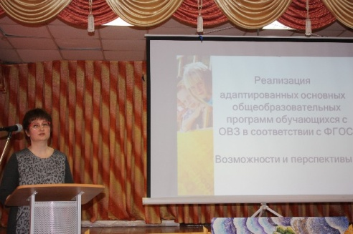 | 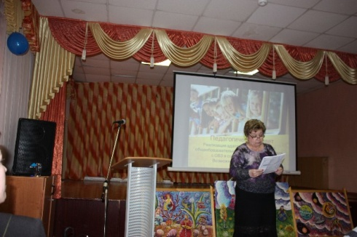 | 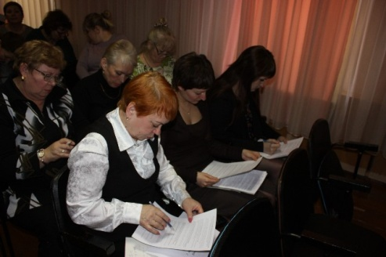
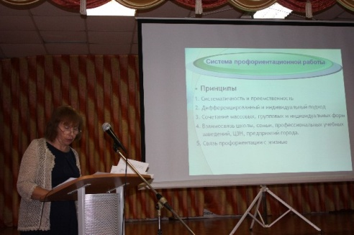 | 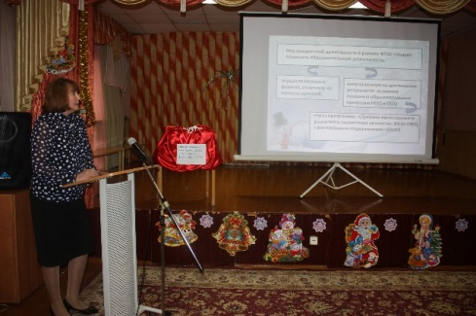 | 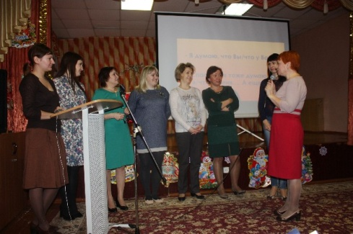

Основными целями и задачами педагогических советов было:
- просвещение педагогического коллектива, выработка линии поведения, системы общих взглядов педагогического коллектива на современные инновационные тенденции в области специального образования в контексте закона «Об образовании в РФ» и требований ФГОС начального общего образования обучающихся с ограниченными возможностями здоровья;
- повышение теоретического уровня и педагогического мастерства педагогов;
- оказание действенной помощи учителям и воспитателям, педагогам, имеющим затруднения и малый опыт работы в системе КРО;
- трансляция положительного методического опыта творчески работающих коллег;
- презентация результатов деятельности методических объединений.

Основными формами методической работы в 2015/2016 учебном году стали Дни открытых дверей МО, методические недели и предметно-методические недели, в которых приняли участие педагоги всех методических объединений учителей и воспитателей. Большинство мероприятий получились содержательными, интересными, яркими, были хорошо организованы и оборудованы. В подготовке и проведении мероприятий приняли активное участие не только педагоги, но и учащиеся, что способствовало развитию их коммуникативных и творческих способностей и жизненных компетенций.

Трансляция методического опыта школы на межшкольном уровне.

27 марта 2017 педагоги школы-интерната №1приняли участие в областном конкурсе профессионального мастерства педагогов общеобразовательных организаций, работающих с детьми с ограниченными возможностями здоровья «Калужница», который традиционно проходил в Калужской школе-интернате №5 по проблеме «Современное образование детей с ограниченными возможностями здоровья:
новые требования, новые возможности», где выступили с докладами и презентациями. Все участники получили сертификаты участников, а четверо стали призёрами и были отмечены дипломами: Тимошенко И.Н.и Баратова Е.В. получили дипломы 2-ой степени, Никишина С.И. и Малахова О.В. - дипломы 3-ей степени.

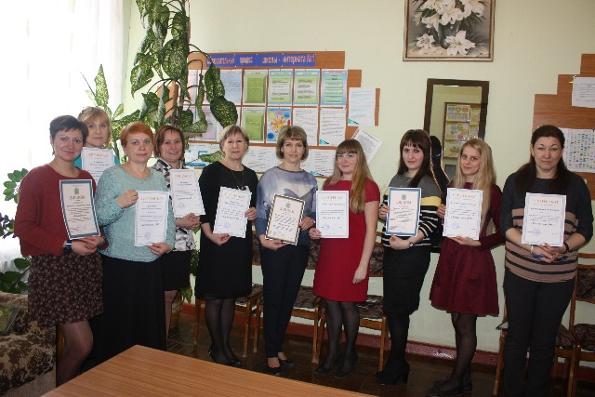 |  | 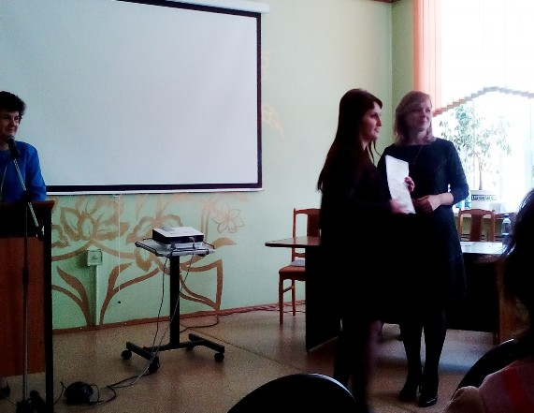
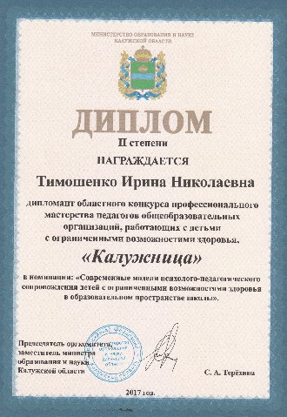 | 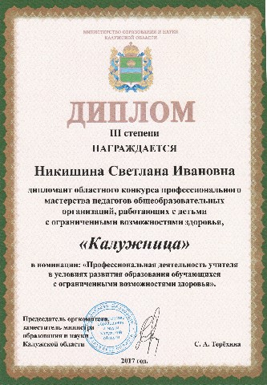 |  | 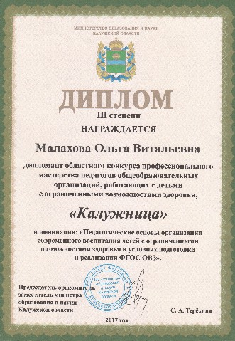
В течение года педагоги школы-интерната №1 принимали активное участие в международных и общероссийских конкурсах профессионального мастерства, транслировали положительный методический опыт в сети Интернет: представляли разработанные ими рабочие программы, собственные методические разработки уроков, коррекционно-развивающих занятий, внеклассных мероприятий в различных номинациях, а также результаты творческой проектной деятельности своих учеников. Представленные на конкурсы методические материалы являются актуальными, т.к. ориентированы на применение системно-деятельностного подхода, соответствуют требованиям ФГОС второго поколения начального общего образования, составлены с учётом специфики КРО.

Результативность участия педагогического коллектива
в профессиональных конкурсах, конференциях, фестивалях
международного, федерального и регионального уровня.
2016 | Областной конкурс Министерства образования и науки Калужской области «Лучшая образовательная организация Калужской области» - 2016 |  | Калужская школа-интернат №1  стала ПОБЕДИТЕЛЕМ  конкурса, была награждена дипломом  и занесена на доску почёта Министерства образования и науки Калужской области
 | 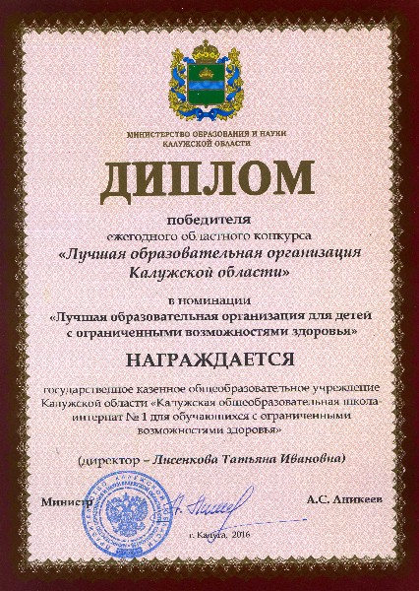 |  | 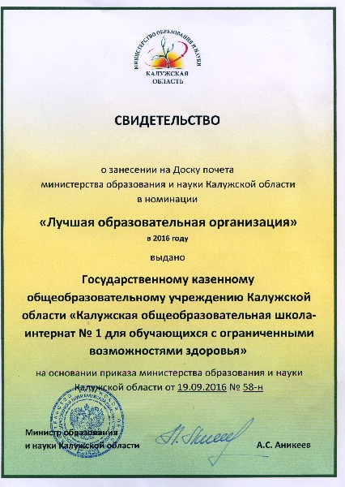
2016 | Всероссийский конкурс «ЛУЧШАЯ КОРРЕКЦИОННАЯ ОБРАЗОВАТЕЛЬНАЯ ОРГАНИЗАЦИЯ - 2016» (город Санкт-Петербург) |  | Калужская школа-интернат №1 стала ЛАУРЕАТОМ конкурса и была награждена дипломом
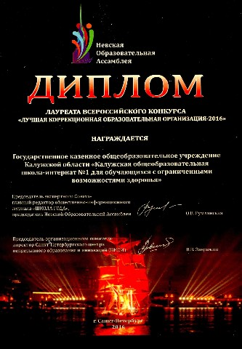 |  | 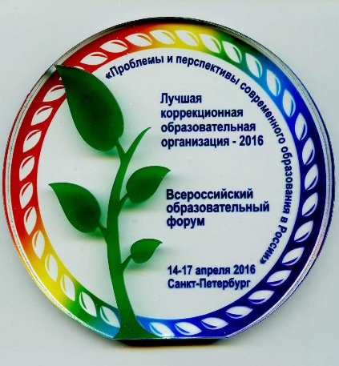
2016 | II Всероссийский образовательный форум «Проблемы и перспективы современного образования в России»  (14- 17 апреля 2016 года г.Санкт-Петербург). |  | Директор школы  Лисёнкова Т.И. награждена почётным знаком «Эффективный руководитель-2016».
 |  |  | 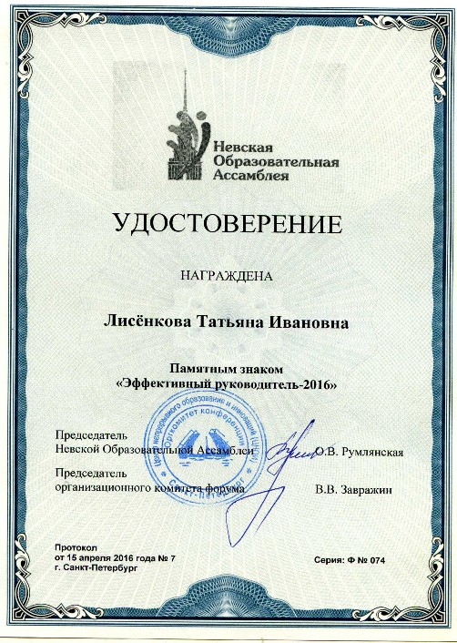
2017 | Областном конкурсе профессионального мастерства |  | 2017г. – 4 призёра
Методическое объединение учителей начальных классов
№  п/п | Фамилия, имя, отчество |  | Результат
1. | Кашлева Е.С. | - 1. Вебинар на сайте http://infourok.ru/:  - Тема: «Развитие памяти ребёнка как необходимое условие успешного обучения»;  - Тема: «Использование здоровьесберегающих технологий в процессе обучения и воспитания школьников»;  - Тема: «Реализация системно-деятельностного подхода в процессе обучения»  -Тема: «Активные методы обучения как способ повышения эффективности образовательного процесса».  2. Участие обучающихся в Международном конкурсе «Лисёнок» (зима) 2016  3. Участие обучающихся в Международном конкурсе «Умный Мамонтёнок» (весна) 2017 | Диплом I степени:  Литература 1ч.  ОМ 1 ч.  Диплом II степени:  Литература 1 ч.  Диплом III ст.  Литература 4 ч.  Русск.яз. 1ч.  Сертификаты участ.2 ч.  Диплом II степени:  Литература 2ч.  Биология 1ч.  Диплом III ст.  Литература 1 ч  Биология 1ч.  Сертификаты участ.4 ч.
2. | Журавлёва Н.Е. | Публикация урока и презентация на сайте «Первое сентября».
3. | Баратова Е.В. | - Опубликовала на сайте http://multiurok.ru/: презентацию по логопедии «Автоматизация звука Р в словах, слогах».  - На сайте http://kopilkaurok.ru/: опубликовала свой авторский материал «Игры как средство формирования правильного звукопроизношения у младших школьников с ОВЗ».
- 4 | Шафран Н.В. | - 1. 05.12.15 принимала участие в вебинаре «Обучение детей с особыми образовательными потребностями»  2.Международный математический конкурс «Ребус»  - 3. Международный конкурс: «Лисенок»  - Конкурс «Умный Мамонтенок»  5.Фестиваль птиц «Крылатые вестники весны» на муниципальном уровне. | Сертификаты участн. 3 ч  Диплом III ст 1ч.  Сертификаты участн. 3 ч  Сертификаты участн. 3 ч  Диплом III ст 1ч.  Участники – 10 ч.  Победители: 3 чел.- 1,2,3 места
 | Рассохина В.М. | 1. Международный математический конкурс «Ребус»  2. Международный конкурс: «Лисенок»  3. Конкурс «Умный Мамонтенок» | Участники: 3 чел.  Победители: 3 место - 1 чел.  Участник: 1 чел.  Участник: 1 чел.  Победители: 3 место – 1 чел.
 | Акимова Е.В. | - 1.Январь 2016 г. Лауреат Международной олимпиады для педагогов «Инклюзивное образование детей с ОВЗ в общеобразовательном учреждении в рамках ФГОС».  - 2. Публикации методических разработок (каких) на сайте «InfoUrok.ru» и на сайте «Учебно-методический кабинет».  - 3.Участие во Всероссийском педагогическом конкурсе «Лучшая методическая разработка».  - 3. Участие в вебинаре «Технология проблемного обучения в условиях реализации ФГОС».  - 4. Участие во Всероссийском профессиональном конкурсе для педагогов «Коллекция педагогического мастерства и творчества».  - 5. Участие обучающихся в международной олимпиаде «ИНТОЛИМП».  - 6.Участие обучающихся в международном конкурсе Кругозор «Мир безопасности». | Дипломы:  1 чел.- 1-ой степени,  1 чел. - 2-ой  1чел.-3-ей степени по русскому языку. По математике: 2 чел. – диплом 3 – ей степени, 1 чел. – диплом 2-ой степени.  1 чел. – 1 место, 1 чел. – 2 место  3 чел. – 3 место.
 | Никишина С.И. | 1. Принимала участие (дистанционно) в вебинарах на сайте http://infourok.ru/:  - «Обучение детей с особыми образовательными потребностями»;  - «Технология дифференцированного обучения в условиях реализации ФГОС»;  - «Использование здоровьесберегающих технологий в процессе обучения и воспитания школьников»  2. Международная олимпиада для младших школьников (конкурс «Лисенок 2016»). | 1 обучающийся получил диплом 2 степени по окружающему миру.
 | Журавлёва Л.В. | Международная олимпиада для младших школьников (конкурс «Лисенок 2016»). | Диплом III ст. 1 ч.  Сертификат уч. 5 ч.
 | Лисёнкова Е.Б. | 1.Участие обучающихся в международном конкурсе «Мириады открытий».  2. Свидетельства о публикации на сайте http://infourok.ru/: «Профиль развития высших психических функций ребёнка в первые семь лет».  Презентация по автоматизации звуков.  3.Публикации авторских материалов на сайте «Школьный логопед». | Участники 2 ч.

Методическое объединение воспитателей
Ф. И. О. воспитателя | Количество публикаций, сайт публикации
1. Писарева З.К. | 5 публикаций на сайте infourok. ru  Создание персонального сайта
2. Клименко В. В. | 16 публикаций на сайте infourok. ru  Создание персонального сайта
3.Бахвалова Н. И. | 2 публикации на сайт kopilkaurokov. Ru
4. Денисова О.В. | 4 публикации на сайте kopilkaurokov. Ru
5.Кучиева И. Б. | 7 публикаций на сайте kopilkaurokov. Ru, edupres. ru
6. Прилипова О.Е. | 1 публикация на сайте infourok. ru

4.6. Инновационная деятельность.
Приоритетным направлением современной образовательной политики является внедрение системно-деятельностного подхода для реализации требований ФГОС.
В 2016/2017 учебном году большое внимание уделялось созданию в школе оптимальных условия для просвещения педагогического коллектива, выработке общей линии поведения, системы общих взглядов на современные инновационные тенденции в области специального образования в контексте нового закона «Об образовании в РФ» и требований ФГОС 2-го поколения. Активно изучались, апробировались в условиях КРО и применялись в образовательном процессе технологии, реализующие системно-деятельностный подход в обучении и воспитании:
- технология развития критического мышления (ТРКМ)
- технология проблемного диалога
- технология продуктивного чтения
- технология оценивания учебных достижений
- проектная технология
- здоровьесберегающая технология раскрепощённого развития детей В.Ф. Базарного
- технология поэтапного формирования умственных действий» П.Я. Гальперина
- технология обучения оптимальному чтению» В.Н. Зайцева

В школе систематически ведётся работа по повышения технологичности методической работы и педагогической практики каждого педагога на основе применения ИКТ для повышения качества образовательного процесса. Анализ результативности работы по данному направлению показывает, что наблюдается тенденция роста компьютерной грамотности педагогов.
Улучшилась материально-техническая оснащённость образовательного процесса. Отмечается повышение уровня мотивации у большинства педагогов к овладению новыми современными технологиями. В этом учебном году все учителя начальных классов освоили технику работы с интерактивной доской. Значительно увеличился процент педагогов, владеющих компьютерной техникой и систематически применяющих ИКТ в педагогической практике. Все без исключения открытые мероприятия проводятся с использованием мультимедийного оборудования. 100% педагогов освоили цифровое оформление документации.

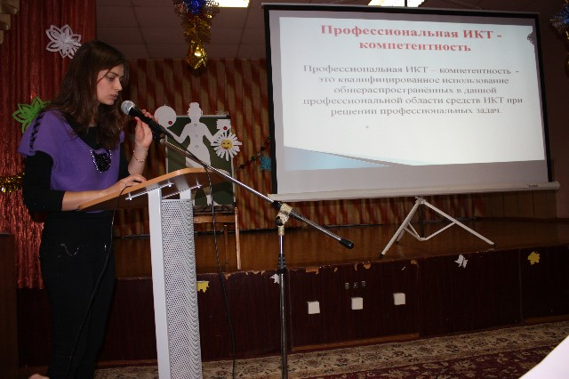 |  | 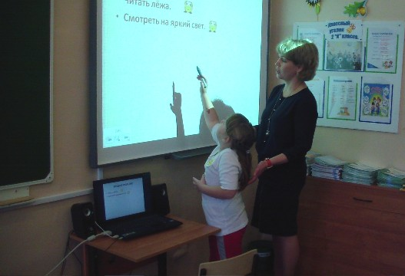
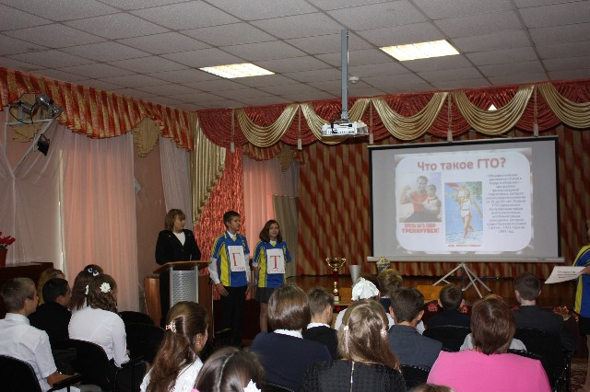 | 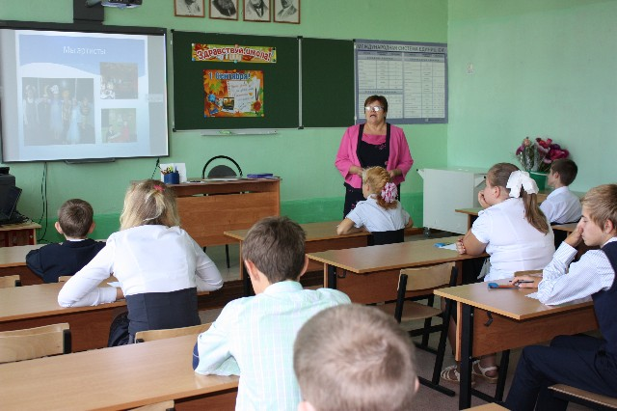

5. Результативность деятельности образовательного учреждения
в 2016-2017 учебном году.

5.1. Результативность деятельности по охране здоровья.

Приоритетным направлением образовательного процесса является профилактическая и оздоровительная работа. Работа по формированию здорового образа жизни у обучающихся, воспитанников школы-интерната №1 проводилась педагогом- психологом, социальным педагогом, воспитателями, классными руководителями, медицинскими работниками.

1. Диагностика эмоционально-личностной сферы учащихся 1,2,4-х, 5 классов проводилась педагогом- психологом Тимошенко И.Н.
Диагностика эмоционально – личностной сферы проводилась с целью определения уровня тревожности и психологической адаптации, выявления характерологических личностных паттернов и возможных отклонений. Исследование проводилось по цветовому тесту Люшера.

2. Анализ благоприятности психологической среды школы-интерната № 1
Цель анализа:
Выявить динамику уровня благоприятности психологической среды ученического коллектива, проанализировать причину повышения или снижения его.
В 5-9 классах использована методика «Общая оценка психологического климата по А.И. Лутошкину» с целью исследования психологического климата коллектива его членами.

В 2015/2016 учебном году уровень благоприятности психологического климата находится на среднем уровне.
Высокий уровень благоприятности в 8а
Хороший уровень благоприятности 5, 6а, 6б, 8б, 9б
Средний уровень благоприятности в 7а, 7б
Низкий уровень благоприятности в 9а

3. Формирование здорового образа жизни осуществлялось посредством:
а) уроков физкультуры, ОБЖ, биологии
б) проведения мероприятий по формированию мотивации к здоровому образу жизни.
№ | Мероприятия по формированию здорового образа жизни, профилактике наркомании и табакокурения | Количество  проведенных мероприятий
 | Беседы воспитателей, классных руководителей | 46
 | Родительское общешкольное собрание | 2
 | Классное собрание | 18
 | Выставка рисунков | 3
 | Индивидуальная работа с « детьми группы риска» психолога наркологического центра | 6
 | Анкетирование | 4
 | Информационно-познавательные часы | 24
 | Устный журнал | 3
 | Познавательная игра | 2
 | Викторина | 4
 | Выставка литературы в библиотеке по формированию здорового образа жизни | 3
 | Выпуск школьной газеты | 8
 | Акция | 3
 | Просмотр видеороликов ЗОЖ | 5
В) Организация физкультурно-оздоровительной работы включает:

 | Мероприятия | Количество участников
 | Кросс "Золотая осень" 500 м. и 1000м. | 112 чел
 | Первенство по футболу 5е-6  7 - 9е 3-4 кл. | 75 чел
 | .Мини –баскетбол 4-5, 6-9 кл. | 68 чел
 | Веселые старты 1 - 4 кл. | 77 чел
 | Первенство по шашкам 2-4 5-6 7-9кл. | 55 чел
 | Первенство по настольному теннису 5-9 класс | 28 чел
 | День подвижных игр 2-4 кл. | 46 чел
 | День игр « Пионербол», Волейбол | 68 чел
 | Участие в областных спортивных мероприятиях по плану Министерства образования и ДЮСШ « Труд» Участие в областных спортивных мероприятиях по плану Министерства образования и ДЮСШ « Труд»  «Кросс нации»  «Жизнь со спортом» Областной кросс  «Лыжня России»  Соревнования «Поверь в себя»  «Веселые старты»  Первенство по мини-футболу. | Сборная команда  школы- интерната
 | Недели Здоровья осенняя  Неделя Здоровья зимняя | 160 чел  140 чел
 | Всемирный День здоровья 7 апреля | 170 чел
 | Матчевые встречи со сборной школы-интерната №5 по волейболу  По футболу  Спортивный день, посвященный «Дню защитника Отечества» | Сборная команда  школы- интерната

г) Просветительская работа с родителями (законными представителями) проведена по направлениям:
Предупреждение внутрисемейного вовлечения детей в раннюю алкоголизацию посредством плановых и внеплановых рейдов в семьи воспитанников.
Семейное консультирование психологом и социальным педагогом педагогически некомпетентных родителей, родителей, нуждающихся в помощи. Помощь семье в установлении контактов со специалистами, в частности с психиатром, наркологом.
Проведение групповой, индивидуальных консультаций для родителей: «Как уберечь детей от алкоголя и наркотиков».
Индивидуальная работа с алкогольнозависимыми родителями по их привлечению к воспитанию детей.

III. Компонент здоровьесбережения персонала школы-интерната реализуется по направлениям:
Диспансеризация персонала школы.
Плановые медицинские осмотры.
Обеспечение здоровьесберегающих условий труда.
Организация оздоровительного досуга для персонала школы.
Организация физкультурно-спортивных мероприятий.

Анализируя проделанную работу можно сделать следующие выводы:
Запланированные мероприятия на 2016-2017 учебный год соц. педагогом выполнены, реализован 2 этап программы «Здоровье».

5.2. Результативность учебной деятельности.
Общее число обучающихся ГКОУ КО «Калужская школа-интернат №1» является стабильным на протяжении 5 лет на первом и втором уровнях обучения и имеет положительную динамику.
Общее количество обучающихся | 2012 – 2013 | 2013 – 2014 | 2014 – 2015 | 2015 – 2016 | 2016 – 2017
Начальная школа | 82 | 80 | 84 | 101 | 91
Основная школа | 108 | 111 | 106 | 100 | 101
Всего | 190 | 191 | 190 | 201 | 192

- На конец 2016-2017 учебного года в школе-интернате №1 обучающихся 1 - 9 классов - 192 чел.
- Освоили в полном объёме образовательные программы и переведены в следующий класс - 184 чел.
- Переведены условно - 1 чел.
- Оставлены на повторный курс обучения - 1 чел.
- Рекомендовано обучение по другим вариантам адаптированной образовательной программы:
- вариант для детей с интеллектуальными нарушениями - 2 чел.
- вариант 7.2. – 4 чел.
- Окончили основную школу и получили аттестат об основном общем образовании - 22 чел.
Уровень образования | Количество обучающихся | Уровень обученности | Уровень качества | Переведены условно | Оставлены на повторный курс обучения | Рекомендовано обучение по другим вариантам адаптированной образовательной программы
 |  |  |  |  |  | вариант для детей  с интеллекту-альными нарушениями | вариант 7.2.  для детей  с ОВЗ
1 уровень  1-4 классы | 91 | 98 % | 5 %  (от 77 чел.) | 1 %  1 чел. | 1 %  1 чел. | 2 %  2 чел. | 4 %  4 чел.
2 уровень  5-9 классы | 101 | 100 % | 6 % | - | - | -

Сравнительный анализ уровня базового образования.

Учебный год | 2012/2013 | 2013/2014 | 2014/2015 | 2015/2016 | 2016/2017
Сохранность контингента | 100 % | 100 % | 100 % | 100 % | 100 %
Уровень обученности | 99 % | 96 % | 98 % | 98 % | 99 %
Уровень качества | 4 % | 5 % | 5 % | 6 % | 5 %
Оставлены на второй год | 1 % | 1 % | 0,5 % | 0,5 % | 0,5 %
Переведены условно | 1 % | - | 3 % | 1,5 % | 0,5 %
Получили справку | - | - | - | - | -

Сохранность контингента на протяжении последних лет составляет 100 %, чему способствует действенный контроль со стороны администрации, результативная работа службы социально-психологического сопровождения, классных руководителей, воспитателей с обучающимися «группы риска».

Реализация прав обучающихся на получение образования.

Форма образования | Количество учащихся
Очная (классно-урочная) | 190 чел.
Очная (обучение больных детей на дому) | 2 чел.

5.3. Результаты государственной (итоговой) аттестации.

Уровень обученности обучающихся, завершивших 2 уровень образования, составил 100%.
Государственная итоговая аттестация по образовательным программам основного общего образования проводилась:
- в форме ГВЭ (государственного выпускного экзамена) в письменной форме.

5.1.Форма проведения: письменный экзамен в форме ГВЭ (государственный выпускной экзамен)
Учебный год | 2014 – 2015 |  | 2015 – 2016 |  | 2016 – 2017
Кол-во выпускников  9 классов | 19 чел. |  | 19 чел. |  | 22 чел.
 | Уровень обученности | Уровень качества | Уровень обученности | Уровень качества | Уровень обученности | Уровень качества
Русский язык | 100% | 68% | 100% | 95% | 100% | 100%
Математика | 100% | 57% | 100% | 68% | 100% | 82%

- Проходили государственную итоговую аттестацию в особых условиях - нет.
- Сдавали экзамены повторно – нет.

Уровень обученности обучающихся, завершивших 2 уровень образования, на протяжении последних лет составляет 100%. Результаты итоговой аттестации свидетельствуют о том, что 100% обучающихся 9 классов успешно прошли государственную итоговую аттестацию, получили аттестаты об основном общем образовании и потенциально готовы к продолжению обучения на следующем уровне образования, чему способствует целенаправленная организация пропедевтической работы по подготовке к экзаменам, результативность коррекционно-развивающей работы.

5.4. Данные о поступлении выпускников в учреждения профессионального образования.
Год | 2013/2014 |  | 2014/2015 |  | 2015/2016 |  | 2016/2017
Кол-во выпускников | 23 чел. |  | 19 чел. |  | 19 чел. |  | 22 чел.
Продолжают образование: | всего | % | всего | % | всего | % | всего | %
Учреждения СПО | 23 | 100% | 19 | 100% | 19 | 100% | 22 | 100%
Трудоустройство | - | - | - | - | - | -
Иное | - | - | - | - | - | -

Анализ данных, представленных в таблице, показывает, что на протяжении последних лет 100% обучающихся, оканчивая основную школу, поступают в учреждения специального профессионального образования города Калуги.

5.5. Результативность сформированности универсальных учебных действий, личностных, метапредметных и предметных достижений у обучающихся на уровне начального общего образования в соответствии с требованиями ФГОС НОО.

В 2016- 2017 учебном году в 1-4 классах продолжалась реализация адаптированной основной образовательной программы начального общего образования в соответствии с требованиями ФГОС второго поколения. Для реализации образовательной программы используется учебно-методический комплект «Школа России».

Результативность обучающихся, завершивших 1-ый уровень образования (начального общего образования).

Результаты промежуточной аттестацию обучающихся 4 классов по русскому языку и математике.
По русскому языку работа проводилась в форме тестирования на усвоение программного материала за курс начальной школы.
В данной работе были даны задания на дифференциацию частей речи, правописание орфограмм корня, правописание приставок и предлогов.
Дата проведения - 22 апреля 2017 года.
Писали работу 25 обучающихся.
Из них:
Успешно прошли промежуточную аттестацию – 23 ч.
-написали на «4» - 8 чел.
- на «3» - 16 чел.
Не справился с работой, написал на «2» - 1 чел.
Отсутствовали – 1 чел. по болезни.
Из приведённых выше данных можно сделать вывод, что программный материал по русскому языку за курс начальной школы усвоен на удовлетворительном уровне.
Уровень обученности составляет 96%.
Уровень качества 32%.
Наиболее прочно усвоены навыки правописания безударных гласных и непроизносимых согласных в корне слова, нахождения грамматической основы предложения, правописания мягкого знака, дифференциации частей речи, нахождения однокоренных слов (допустил ошибки от 1 до 6 обучающихся).
Недостаточно прочно усвоены навыки правописания безударных падежных окончаний существительных, правописания предлогов и приставок, дифференциации букв и звуков (допустили ошибки от 4 до 10 обучающихся).
Форма проведения промежуточной аттестации по математике - контрольная работа. Дата проведения – 27 апреля.
Писали работу – 26 человек.
Успешно прошли промежуточную аттестацию – 24 ч.
- написали на «5» - 2 чел.
-написали на «4» - 12 чел.
- на «3» - 10 чел.
Не справились с работой, написали на «2» - 2 чел.
Программный материал по математике за курс начальной школы усвоен удовлетворительно.
Уровень обученности составляет 92%.
Уровень качества 46 %.
Анализ результатов промежуточной аттестации показал следующее:
- Наиболее прочно усвоены навыки решения текстовой задачи на нахождение времени и расстояния, письменных арифметических действий с числами и числовыми выражениями, содержащих несколько действий, решения уравнений (допустили ошибки от 4 до 7 обучающихся).
- Недостаточно прочно усвоены навыки письменного умножения на трехзначное число, сравнение величин (допустили ошибки от 6 до 9 обучающихся).
По данным результатам промежуточной аттестации можно сделать вывод, что из всех обучающихся 4-х классов прошли промежуточную аттестацию 24 человека – 92 %.
не прошли промежуточную аттестацию по русскому языку и математике, имеют академическую задолженность – 2 человека – 8 %.
Один обучающийся оставлен на повторный курс обучения, второй обучающийся по рекомендации территориальной психолого-медико-педагогической комиссии переведён на обучение по АООП НОО для детей с интеллектуальной недостаточностью.

Результаты сформированности навыка чтения обучающихся 4 классов.
1. Способ чтения
Целое слово – 21 чел. - 81%
Слог+слово - 5 чел. - 19%

2.Правильность чтения.
Без ошибок прочитали - 1 чел. - 4%
Допустили 1-2 ошибки - 10 чел. - 38%
Допустили 3 и более ошибок - 15 чел. - 58%

3. Темп чтения
Ниже нормы - 5 чел. - 19%
Норма - 7 чел. - 27%
Выше нормы - 14 чел. - 54%

4. Сознательность чтения
Поняли смысл прочитанного - 24 чел. – 92 %
Не поняли смысл прочитанного – 2 чел. – 8 %.

Анализ сформированности навыка чтения четвероклассников позволяет сделать вывод, что в основном учащиеся понимают прочитанное, умеют правильно отвечать на поставленные вопросы, делать выводы. Темп чтения у учащихся 4-х классов в пределах возрастной нормы. Допускают больше всего ошибок при чтении на искажение слова на основе догадки (15 чел.), на ошибки в окончаниях слов (10 чел.). В следующем учебном году педагогам необходимо больше внимания уделять упражнениям на правильность чтения.

Анализ результатов итоговой комплексной работы обучающихся 4-х классов.
В мае 2016/2017 учебного года в 4 классах была проведена комплексная работа, целью которой в соответствии с требованиями ФГОС НОО являлось определение уровня сформированности метапредметных результатов у выпускников начальной школы.
Комплексная работа состояла из двух частей (основной, дополнительной). Основная часть проверяла сформированность метапредметных результатов на базовом уровне, дополнительная часть проверяла сформированность метапредметных результатов на повышенном уровне.
Цель комплексной работы – в соответствии с требованиями ФГОС НОО определить уровень сформированности метапредметных результатов у учащихся 4 классов начальной школы.
Всего 4-х классах – 26 человек.
Комплексную работу писали – 25 человек. Из них 1ученица писала работу индивидуально (обучение на дому).
Не писал работу 1 чел. по болезни.
Максимальный балл за выполнение всей работы — 27 баллов (за задания базового уровня сложности — 15 баллов, повышенной сложности — 12 баллов).
Показателем успешности выполнения основной части (достижение базового уровня подготовки) является получение обучающимся 8 и более баллов.
Если обучающийся получает за основную часть от8 до 10 баллов, а за дополнительную часть от 0 до 6 баллов, можно считать, что он достиг только базового уровня подготовки.
Если обучающийся получает за основную часть 11 и более баллов, а за дополнительную часть 7 и более баллов, можно считать, что он достиг как базового, так и повышенного уровня подготовки.
Обучающийся не достиг базового уровня подготовки, если набрал за основную часть менее 8 баллов, независимо от результатов выполнения дополнительной части.
За самостоятельное выполнение работы дополнительно даётся от 0 до 2 баллов.
Итого максимальный балл за работу – 29 баллов.
Общие результаты выполнения комплексной работы в 4-х классах.
Кол-во учащихся | Кол-во учащихся, выполнявших работу | Получили минимальное количество баллов | Результаты
Кол-во учащихся | Кол-во учащихся, выполнявших работу | Получили минимальное количество баллов | Освоили базовый уровень | Освоили базовый и повышенный уровень | Не освоили базовый уровень
26 ч. | 25 ч. | 2 ч. | 92 % | 8 % | 8 %
Анализ результатов комплексной работы позволяет сделать следующие выводы:
- С комплексной работой по итогам 4 класса справились 23 человека (88 %). Не справились с комплексной работой 2 человека (8 %), 1 человек работу не писал (отсутствовал по болезни) - 4% (по итогам года имеет удовлетворительные отметки).
Уровень овладения ключевыми умениями:
  - умение находить содержащийся в тексте ответ на поставленный вопрос – 22 ч. – 84 %;
  - умение правильно, без ошибок, пропусков и искажения букв списывать предложение – 17 ч. – 65 %;
  - умение выделять грамматическую основу в распространённом предложении – 23 ч. – 88 %;
  - умение определять части речи и указывать грамматические признаки – 18 ч. – 68 %;
  - умение находить в тексте конкретные сведения и ориентироваться в структуре текста – 23 ч. – 88 %;
  - умение определять животного по указанным признакам на основе чтения и анализа таблицы – 24 ч. – 91 %;
  - умение сопоставить именованные величины на основе чтения и анализа таблицы – 17 ч. – 65 %;
  - умение видеть и выделять в слове орфограммы корня – 12 ч. – 46 %;
  - умение дифференцировать звуки и буквы – 17 ч. – 65 %;
  - умение различать слова с приставкой в слове – 22 ч. – 84%;
  - умение выделять буквы мягких согласных – 12 ч. – 46 %;
  - умение сравнивать именованные величины (массы), переводя их значения в сопоставимые единицы измерения – 14 ч. – 53 %;
  - умение решать составную текстовую задачу с недостающими данными (задача на движение) – 20 ч. – 76%;
  - умение работать с картой полушарий: узнавать по контурной карте океаны - 22 ч.- 84%.
Полученные результаты свидетельствуют о том, что у обучающихся 4-х классов имеются пробелы в базовой подготовке, такие как, умение выделять буквы мягких и твердых согласных, видеть и выделять орфограммы в словах.
Анализ результатов выполнения итоговой комплексной работы за 4 класс показал, что 23 учащихся достигли базового уровня подготовки; 2 учащихся достигли базового и повышенного уровня подготовки; 2 учащихся не достигли базового уровня подготовки по математике, русскому языку, чтению и окружающему миру. Из них один обучающийся, не достигший базового уровня подготовки, по решению педсовета и с согласия родителей оставлен в 4 классе на повторный курс обучения. Другой обучающийся, не достигший базового уровня подготовки, по рекомендации ТПМПК переведен на обучение по АООП НОО для детей с интеллектуальной недостаточностью.
В следующем учебном году педагогам необходимо усилить практическую направленность уроков литературного чтения, русского языка, математики и окружающего мира, систематически включать в содержание уроков повторение изученного материала, использовать индивидуально-дифференцированный подход для работы со слабоуспевающими учащимися, проводить целенаправленную пропедевтическую работу по ознакомлению учащихся с подобными заданиями в течение учебного года (с заданиями с выбором ответа, с кратким ответом, со свободным развернутым ответом) и правилами их и оформления.
Таким образом, анализ результатов выполнения итоговой комплексной работы за 4 класс позволяет сделать вывод об успешном завершении 1-го уровня образования (начального общего) и потенциальной успешности выпускников начальной школы на уровне основного общего образования.

5.6. Результативность внеурочной деятельности. Достижения обучающихся, воспитанников ОУ.

Основные результаты духовно-нравственного развития, воспитания и социализации учащихся оцениваются в рамках мониторинговых процедур,
С целью изучения уровня благоприятности или неблагоприятности ученического коллектива используется методика, предназначенная для исследования особенностей психологической (эмоциональной) атмосферы в ученическом коллективе А.Н. Лутошкина.
С целью изучения уровня воспитания обучающихся используется методика Капустина, Шиловой.
С целью изучения динамики нравственного развития и социализации учащихся в условиях организованной в школе-интернате воспитательной деятельности в течение учебного года (оценка личностных результатов освоение основной образовательной программы основного начального образования), и оценки эффективности реализации школой-интернатом программы духовно-нравственного развития и воспитания обучающихся, воспитанников проводится мониторинг результатов духовно-нравственного воспитания и развития личности по методике А.А.Логиновой, А.Я. Данилюка.
Уровень воспитанности обучающихся школы-интерната на уровне НОО в этом учебном году составил 3,9 балла, что соответствует среднему уровню воспитанности. В сравнении с 2015-2016 учебным годом увеличился на 0,3 балла.
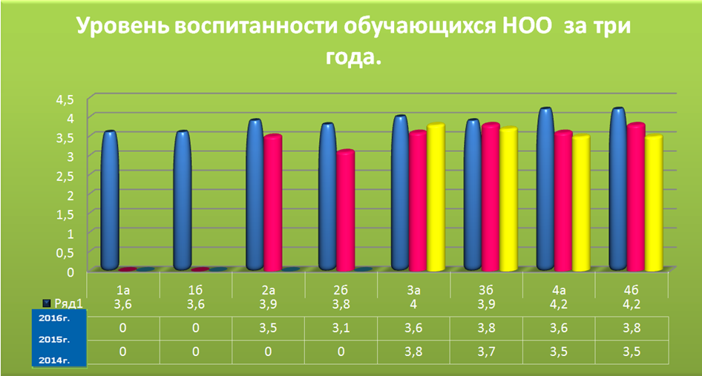

Уровень воспитанности обучающихся ООО (5 класс)
класс | 2014-2015г. | 2015-2016г. | 2016-2017г.
5кл | 3,6 | 3,8 | 3,9

Уровень воспитанности обучающихся школы-интерната на уровне ООО в этом учебном году составил 0,75 балла, что соответствует среднему уровню воспитанности. В сравнении с 2015-2016 учебным годом увеличился на 0,04 балла.

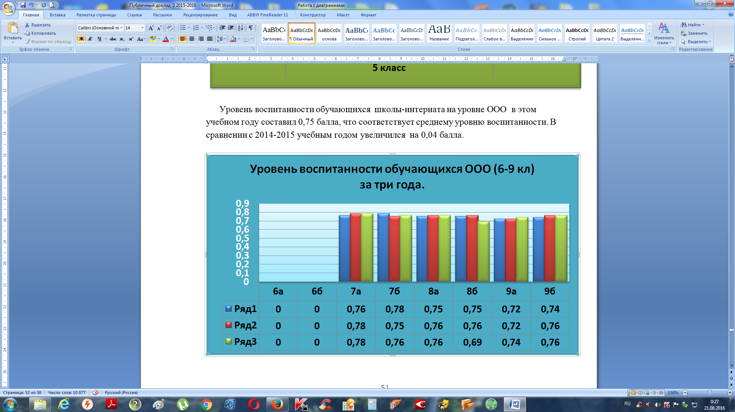

Результаты воспитания и социализации обучающихся, воспитанников.
Одной из основных целей воспитательной работы на современном этапе является введение в социум ребенка с ограниченными возможностями здоровья.
Актуальным требованием ФГОС является построение процесса воспитания на основе системно-деятельностного подхода в освоении детьми новых компетенций. Одним из видов такого подхода является проектная деятельность.
В течение 2016 - 2017 учебного года обучающиеся школы-интерната принимали активное участие в проектной деятельности в рамках реализации адаптированной образовательной программы:
- общешкольном конкурсе ученических проектов этического цикла для обучающихся 1-4 классов
- общешкольном конкурсе социально значимых проектов «Твори Добро» для обучающихся 5-8 классов.
Цель конкурса: развитие творческих способностей, познавательной активности обучающихся.
Задачи конкурса:
- способствовать формированию у обучающихся ключевых компетентностей;
- формировать у обучающихся навыки проектной деятельности (в рамках реализуемой адаптированной образовательной программы);
- повышать профессиональное мастерство педагогов по организации значимой деятельности обучающихся и освоению инновационных технологий.
В соответствии со сроками реализации проекта в 2016-2017 учебном году проведен общешкольный конкурс классных проектов учащихся.
I этап –сентябрь-октябрь 2016г.
- Выбор темы участника
- Прием заявок на участие в конкурсе (до 1 ноября)
II этап- ноябрь-декабрь 2016г.
1. Работа над проектами
III этап - январь-февраль 2017г.
1.Защита проектов в классах, параллелях (20 января-10 февраля)
2.Работа отборочной комиссии (вторая декада февраля)
IV этап - март 2017г.
1. Защита лучших проектов (март)

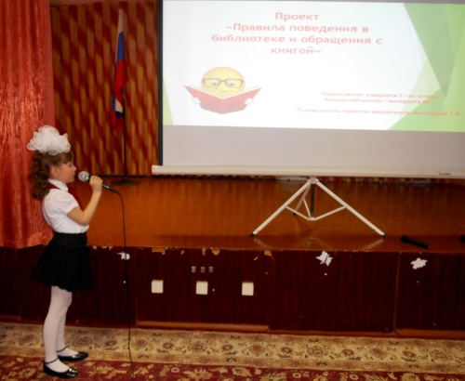 | 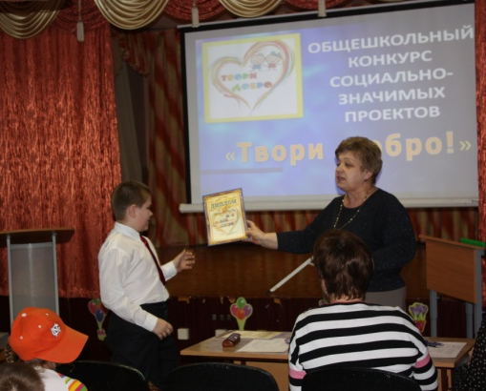 | 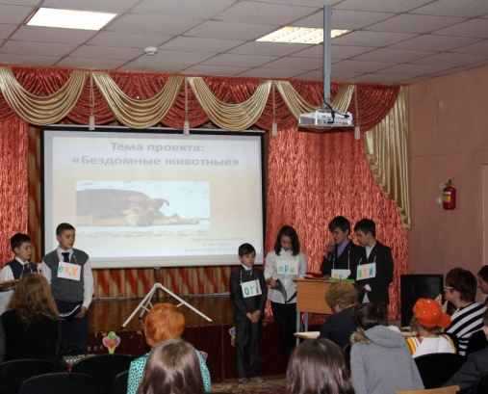

Результативность участия в областных творческих конкурсах, смотрах и фестивалях.

Участие в областных фестивалях, конкурсах детского творчества:
- Малые Дельфийские игры среди воспитанников школ-интернатов и детских домов Калужской области
- Городской фестиваль-конкурс творчества детей и молодежи с ограниченными возможностями здоровья «Мы вместе»
- Областной конкурс по дизайну одежды среди воспитанников детских домов и школ-интернатов «Радужная нить»
- Областная выставка-конкурс прикладного и технического творчества
- Физкультурно-спортивный праздник «Поверь в себя»
- Областной физкультурно-спортивный праздник «Жизнь со спортом».
- Областные соревнования по легкой атлетике, футболу.
- Достижения обучающихся школы-интерната №1 в городских и областных конкурсах и соревнованиях за 2016-2017 год.
VI Малые Дельфийские игры

Лауреат  Лауреат  Лауреа | Театральный кружок «СКАЗКА»  Рук. Максимова Т.В.  Ансамбль «Каблучок»  Рук. Акимова Е.В.  Островский Николай  Рук. Малахова О.В. |  | 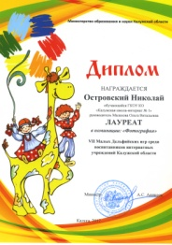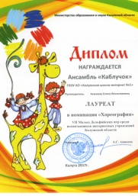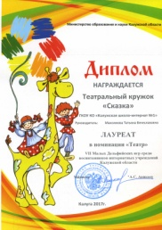
Дипломант  Дипломант  Дипломант  Дипломант  Дипломант | Овсянников Артем  Рук. Похарькова Е.В.  Грицевич Егор  Рук. Максимова Т.В.  Каландарова Екатерина  Рук. Журавлева Т.Л.  Романова Алена  Рук. Журавлева Т.Л.  Группа «Озорники»  Рук. Похарькова Е.В. |  | 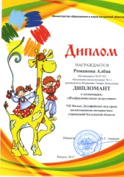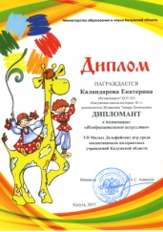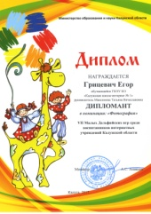  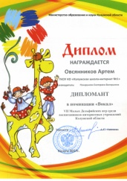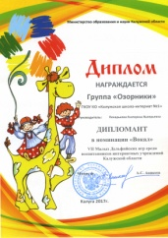
Областной кулинарный фестиваль

Дипломы | Завьялов Владимир  Митрохина Кристина  Субботина Кристина  Рук. Булавина М.Н. |  | 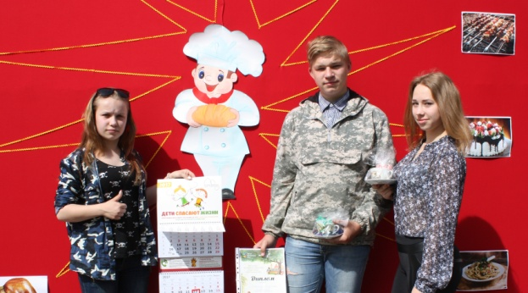
Областной конкурс по дизайну одежды «Радужная нить»

Дипломы | Коврова Кристина  Митрохина Кристина  Арендаренко Алина  Новикова Софья  Ермакова Диана  Номоконова Тамара  Рук. Корнеева М.И. |  | 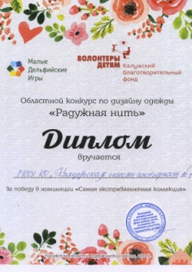
ХХII выставка-конкурс прикладного и технического творчества воспитанников интернатных учреждений
Диплом  Iместо  Диплом  Iместо  Диплом  Iместо  Диплом  Iместо  Диплом  Iместо  Диплом  Iместо |  | Номоконова Тамара  Рук. Рук. Журавлева Т.Л.  Устинова Анастасия  Рук. Рук. Журавлева Т.Л.  Бирюков Николай  Рук. Рук. Журавлева Т.Л.  Т.Л.  Арендаренко Алина  Рук. Бахвалова Н.И.  Никитченко Илья  Рук. Селезнев В.А.  Кузин Максим | 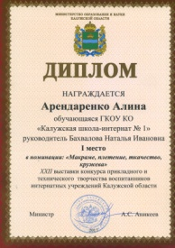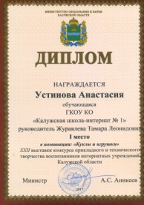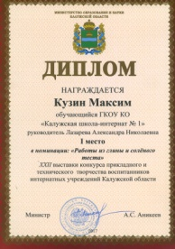  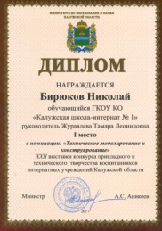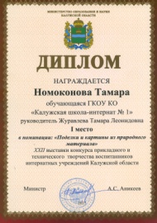
Диплом  II место  Диплом  II место |  | Бойчук Снежана  Рук. Клименко В.В.  Устинова Анастасия  Рук. Журавлева Т.Л. | 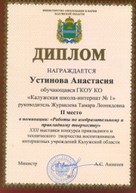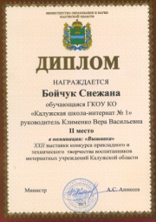
Диплом III место |  | Митрохина Кристина  Рук. Корнеева М.И. | 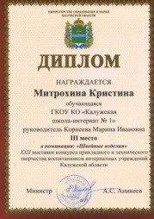
Диплом  Диплом  Диплом  Диплом  Диплом  Диплом |  | Номоконова Тамара  Рук. Журавлева Т.Л.  Романова Алена  Рук. Писарева З.К.  Арендаренко Алина  Рук. Журавлева Т.Л.  Панова Анастасия  Рук. Журавлева Т.Л.  Номоконова Тамара  Рук. Похарькова Е.В.  Каландарова Екатерина  Рук. Бахвалова Н.И. | 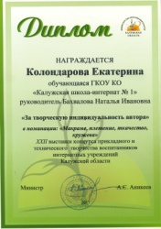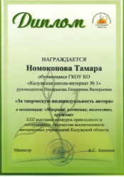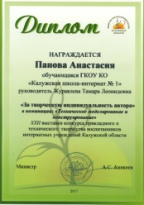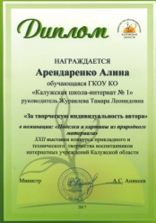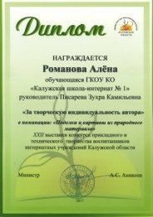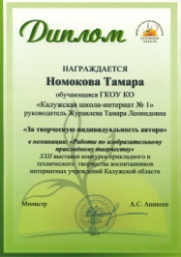
Городской фестиваль-конкурс творчества детей и молодежи с ограниченными возможностями здоровья
Лауреат  Лауреат  Лауреат  Лауреат |  | Кузин Максим  Рук. Похарькова Е.В.  Буюкли Карина  Рук. Похарькова Е.В.  Группа «Озорники»  Рук. Похарькова Е.В.  Ансамбль «Каблучок»  Рук. Акимова Е.В. | 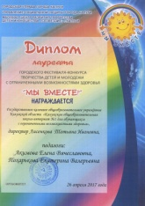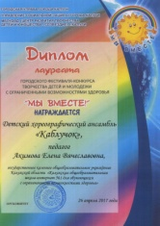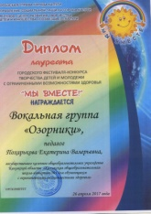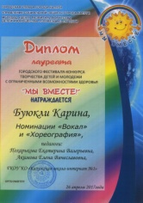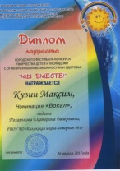
Межрегиональный V конкурс-фестиваль детского творчества «УГРА - ПОЯС ПРЕСВЯТОЙ БОГОРОДИЦЫ»
Диплом  Диплом  Диплом  Диплом |  | Панина Вероника  Рук. Журавлева Т.Л.  Бабаев Максим  Рук. Журавлева Т.Л.  Крамаренко Владислава  Рук. Журавлев  Кузин Максим  Рук. Расулева М.Р. | 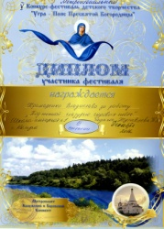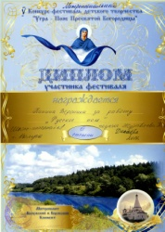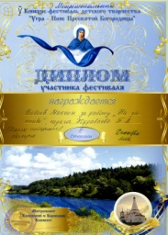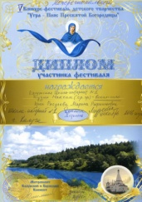
Открытый телевизионный международный конкурс-фестиваль «Таланты России. Год экологии в России»
Лауреат  II степени  Дипломант  I степени  Грамота  Грамота |  | Кузин Максим  Рук. Похарькова Е.В.  Буюкли Карина  Рук. Похарькова Е.В.  Похарькова Е.В.  Копачева Ю.И. | 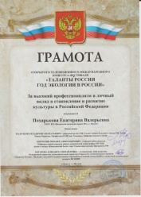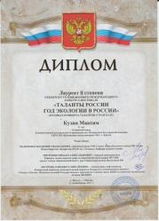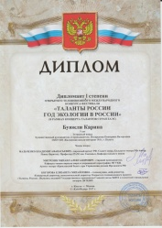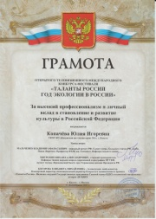
Областные спортивно-оздоровительные праздники «Жизнь со спортом», «Поверь в себя»
Диплом I место  Диплом I место  Диплом I место |  | Общекомандное  Бочче  Общекомандное  Легкая атлетика  Общекомандное  Мини-футбол  Руководители:  Дмитриева С.А.  Бушина М.С. | 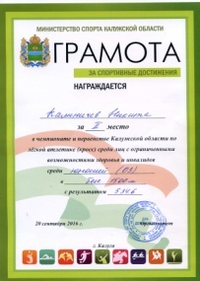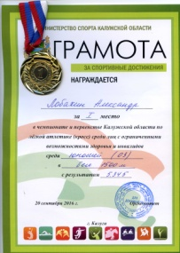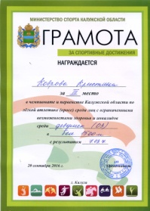
Диплом II место  Диплом II место  Диплом II место |  | Общекомандное  Общекомандное
Диплом III место |  | Общекомандное  Дартс
Диплом IV место
5. Финансово – экономическая деятельность.

Основанием получения бюджетных средств ГКОУ КО «Калужская школа-интернат № 1» в 2016 – 2017 учебном году являлось получение государственного задания на реализацию образовательных программ.

Критерии физических лиц, являющихся потребителями соответствующих государственных услуг
№ п/п | Наименование услуг | Категория потребителей
1 | Реализация основных общеобразовательных программ общего образования для обучающихся, воспитанников с ограниченными возможностями здоровья. | Дети с ограниченными возможностями здоровья
2 | Реализация основных образовательных программ общего образования для обучающихся, воспитанников с ограниченными возможностями здоровья, обучающихся в форме индивидуального обучения детей на дому. | Дети с ограниченными возможностями здоровья

- Отчет о выполнении государственного задания на оказание государственных услуг
ттьтььтьнаименование
государственного0000 учреждения,
оказывающего государственные услуги
Орган исполнительной власти
Калужской области (главный
распорядитель бюджетных средств
за 2015 год ГКОУ КО «Калужская школа-интернат № 1»

1.1 Объём государственных услуг

№ п/п | Наименование услуг | Единица измерения | Объем предоставления государственных услуг | Фактическое исполнение
№ п/п | Наименование услуг | Единица измерения | Очередной финансовый год | Фактическое исполнение
1 | 2 | 3 | 4 | 5
1 | Реализация основных общеобразовательных программ общего образования для обучающихся, воспитанников с ограниченными возможностями здоровья.  Содержание, воспитание, лечебно-оздоровительная и коррекционная деятельность, включая социальную адаптацию для обучающихся, воспитанников с ограниченными возможностями здоровья. | Среднегодовое количество обучающихся, воспитанников | 188 | 192
2 | Реализация основных образовательных программ общего образования для обучающихся, воспитанников с ограниченными возможностями здоровья, обучающихся в форме индивидуального обучения детей на дому. | Среднегодовое количество обучающихся, воспитанников | 2 | 2

1.2. Показатели, характеризующие качество государственных услуг

№ п/п | Наименование услуг | Показатель качества | Плановые значения показателей качества государственных услуг | Фактическое исполнение
1 | Реализация основных общеобразовательных программ общего образования для обучающихся, воспитанников с ограниченными возможностями здоровья. | 1. Для выпускников, продолживших обучение (или профподготовку) в учреждениях профессионального образования от общего количества выпускников.  2. Отсутствие случаев правонарушений и самовольных уходов.  3. Количество случаев травматизма в образовательном учреждении. | 94%  99%  100% | 100%  99%  100%
2 | Реализация основных общеобразовательных программ общего образования для обучающихся, воспитанников с ограниченными возможностями здоровья. | Доля обучающихся, успешно освоивших адаптированные основные общеобразовательные программы на дому или в медицинских организациях. | - | -

- Плановый (финансовый) объем предоставляемых государственных услуг

№ п/п | Наименование услуг | Единица измерения | Объем предоставления государственных услуг
№ п/п | Наименование услуг | Единица измерения | 2016 год | В том числе
 |  |  |  | I кв. | II кв. | III кв. | IV кв.
1 | 2 | 3 | 4 | 5 | 6 | 7 | 8
 | Реализация основных общеобразовательных программ общего образования для обучающихся, воспитанников с ограниченными возможностями здоровья.  Реализация основных образовательных программ общего образования для обучающихся, воспитанников с ограниченными возможностями здоровья, обучающихся в форме индивидуального обучения детей на дому. | Тыс. руб. | 35924,4 | 35924,4 | 5107,7 | 13228, 4 | 10197,4
 | Фактическое исполнение |  | Фактическое исполнение
 |  | Тыс. руб. | 35924,4 | 35924,4 | 5107,7 | 13228, 4 | 10197,4

Отчет об исполнении государственного задания ГКОУ КО Калужская школа-интернат № 1»

 | Наименование критерия оценки | Значение критерии оценки
К1 | Эффективность использования средств областного бюджета на выполнение государственного задания | 100%

Отчет об освоенных финансовых средствах, тыс. руб.

Бюджет учреждения | Сентябрь – декабрь 2016 г. | Январь – август 2017 г.
Привлечение бюджетных средств  Израсходовано | 23425,8 | 24410,9
Привлечение бюджетных средств  Израсходовано | Итого за учебный год:
Средняя заработная плата:  - учителя;  - воспитатели;  - педагоги – специалисты. | 31,4  26,3  29,8 | 31,6  26,7  29,4
Средства, освоенные на:  - обработка чердачных пом.  - промывка, опрессовка системы отопления;  - приобретение учебников  - замер сопротивления  - монтаж, ремонт и поверка средств измерений на теплоузле | 79,8 | 85,0  43,5  -  18,0  47,6
Информатизация:
- Интернет | 5,4 | 9,2
- Информационно – правовое обеспечение
- Сопровождение ПП «Парус + лицензия на ПП «Парус» | 28,4 | 22,3
- Передача неисключительных прав на использование программных продуктов, техническое и программное сопровождение, оказание услуг специального оператора связи по передаче данных в электронном виде по телекоммуникационным каналам связи | 2,4  52,8 | 4,0  -
- Компьютерное оборудование
- Норматив на одного обучающегося воспитанника в год | 187,1 | 201,8
Привлечение внебюджетных средств на развитие материально – технической базы | 190,1 | 236,0

